Gebruikershandleiding van NomenSoft

  - Versie Maart 2020

Wat is er gewijzigd? (februari 2020)
https://www.inami.fgov.be/SiteCollectionDocuments/nomensoft_nieuw.docx



Inhoudsopgave
1 Hoe NomenSoft vinden? 4
1.1 1.1 Via het onthaalpagina van het RIZIV website 5
1.2 Via de rubriek “Nomenclatuur” van het website 6
1.3 Via de rubriek “Webtoepassingen” 8
2 Onthaalpagina van NomenSoft 10
2.1 Woordenlijst 11
2.2 Linken onderaan de pagina 11
2.2.1 Contact 11
2.2.2 Handleiding 12
2.2.3 Teksten nomenclatuur 13
2.2.4 Referentietabellen 14
3 Zoekmogelijkheden 15
3.1 Zoekmethode per codenummer 15
3.2 Zoekmethode per woord(en) en/of uitdrukking(en) 17
3.3 Zoekmethode per artikel van de nomenclatuur en pseudonomenclatuur 19
3.4 Zoekmethode op basis van de groep N 22
3.5 Zoekmethode op basis van de boomstructuur 25
3.6 Combinatie van zoekmethoden 27
4 Resultaat van een zoekopdracht 30
4.1 Afdrukken van de codenummers + omschrijvingen 31
4.2 XML bestanden 32
4.2.1 Xml Detail 32
4.2.2 Xml Tarieven 34
5 Detail Nomenclatuurnummer 36
5.1 Detailweergave van een codenummer 36
5.1.1 Openen van “Documenten Wettelijke basis” 38
5.1.2 Financiële documenten 41
5.1.3 Gecoördineerde tekstversies 43
5.1.4 Interpretatieregels 45
5.1.5 Instructies facturatie 48
5.1.6 Diverse documenten 51
5.1.7 Gelinkte codenummers 52
5.1.8 Link naar de zoekmotor “sIMPL” 54
5.2 Honoraria-Vergoedingen 55
5.2.1 Tarieven zonder historiek 55
5.2.2 Tarieven met historiek 57
5.2.3 Informatieve nota op de tarievenpagina 60
5.2.4 Details van instellingen en producten in tarieven 62
5.3 Regels 64
5.3.1 Zonder historiek 64
5.3.2 Weergave van de toepassingsregels historiek 67
5.4 Andere gegevens 68
5.5 RIZIV-pagina 71
6 Zoekmodule documenten 72
6.1 Zoekcriteria 73
6.1.1 Per sector 73
6.1.2 Per categorie 74
6.1.3 Op inhoud van de documenten 75
6.1.4 Publicatiedatum en toepassingsdatum 76
6.1.5 Op zoekterm 77
6.1.6 Omschrijving 78
6.1.7 Artikel 79
6.1.8 Rubriek 80
6.2 Voorbeelden 81

Hoe NomenSoft vinden?
Consulteer de onthaalpagina van het RIZIV website http://www.riziv.fgov.be/nl/.

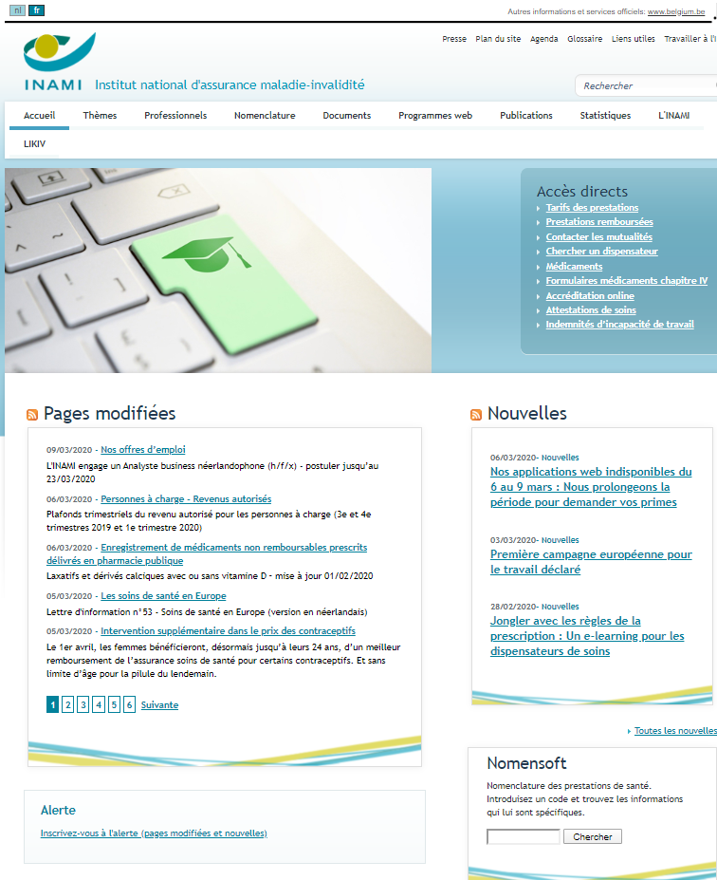

1.1 Via het onthaalpagina van het RIZIV website
Als u informatie over een specifiek bestaand en gekend codenummer zoekt kunt u dit codenummer direct in de keuzebox op de onthaalpagina invoeren.

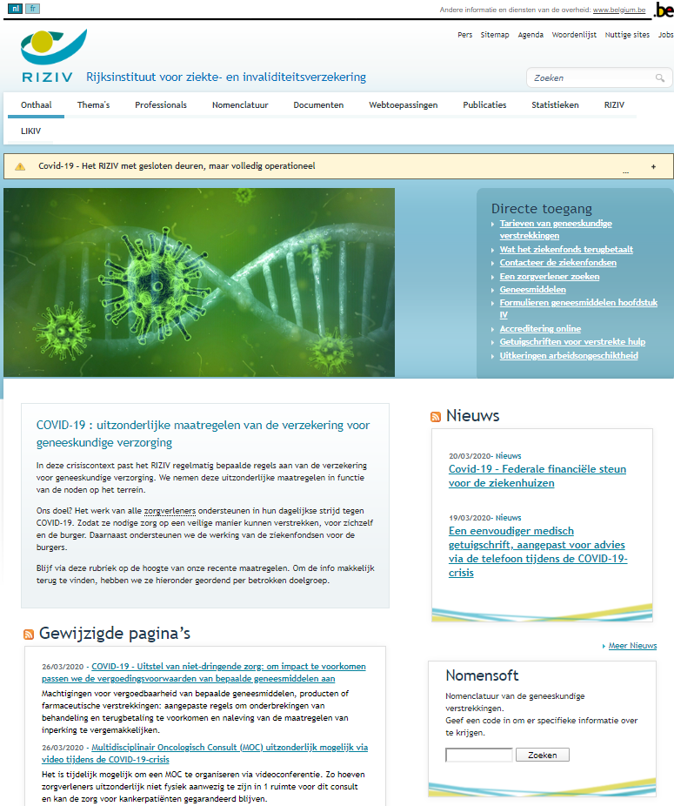

Via de rubriek “Nomenclatuur” van het website
Klik op “Nomenclatuur”.

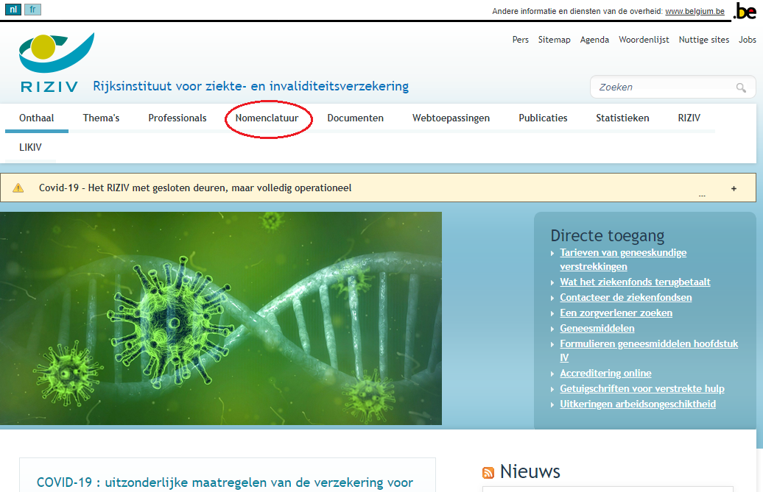

U komt terecht op de webpagina van de Nomenclatuur van de geneeskundige verstrekkingen.

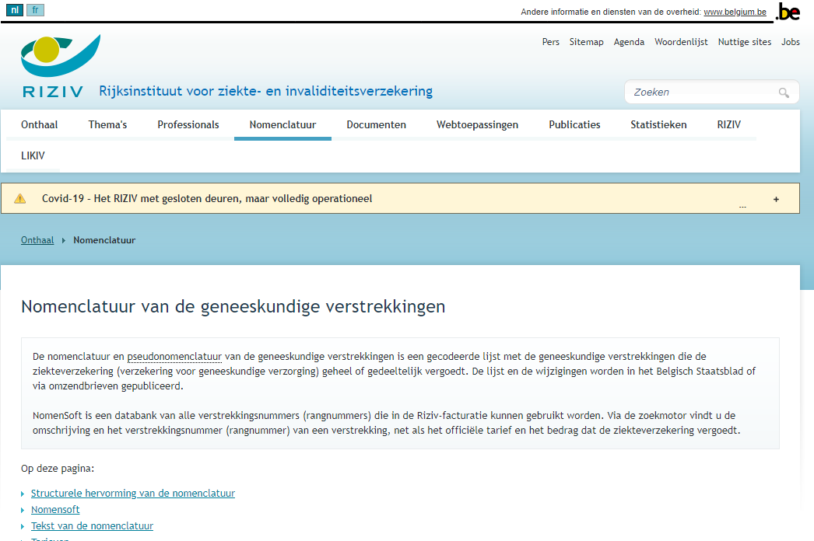
Klik vervolgens op de link “Toegang tot databank nomensoft”:

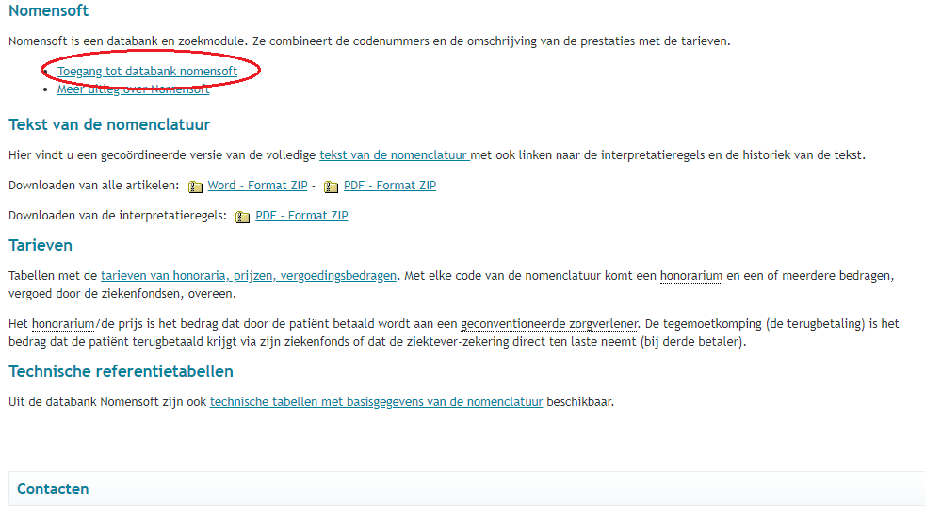

Resultaat: de onthaalpagina van NomenSoft.

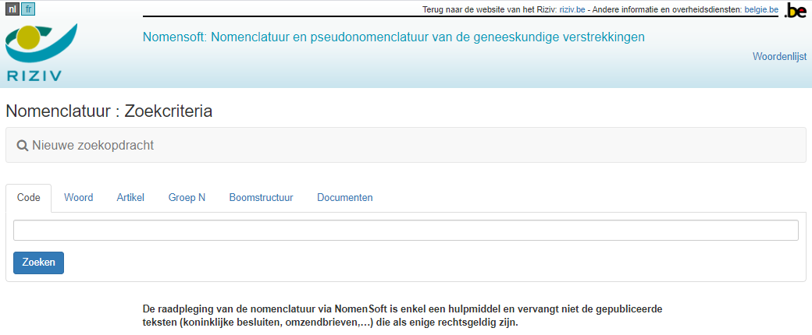

Voor meer informatie in verband met de onthaalpagina van NomenSoft: zie hoofdstuk https://www.riziv.fgov.be/NL/nomenclatuur/Paginas/default.aspx

Via de rubriek “Webtoepassingen”
Open de onthaalpagina van het RIZIV. U kiest in het keuzemenu voor het menu “Webtoepassingen”.

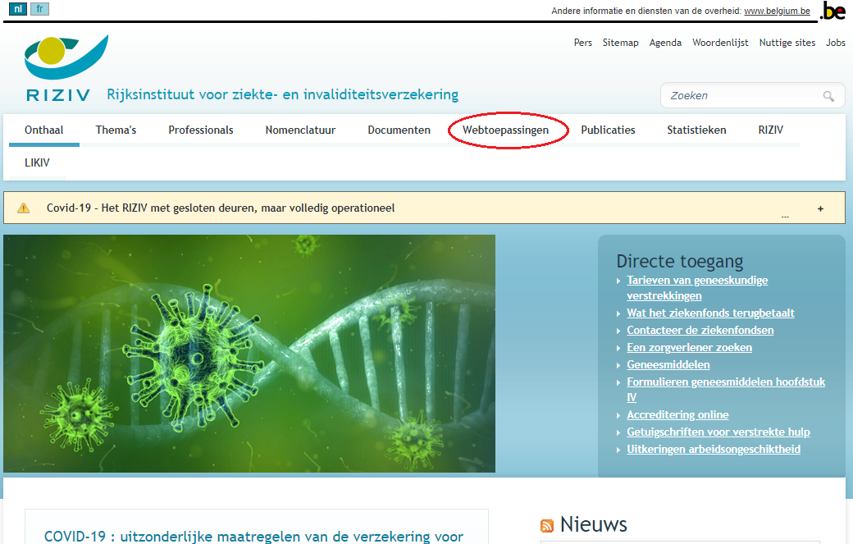

Vervolgens krijgt u volgende scherm te zien, klik op de link “Open de webtoepassing”.

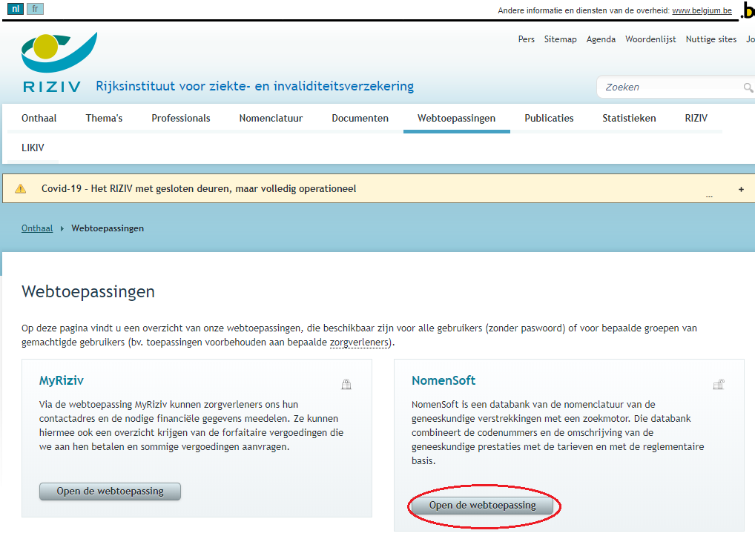
De NomenSoft onthaalpagina wordt geopend.

Voor meer informatie in verband met de onthaalpagina van NomenSoft : zie hoofdstuk 2.

Onthaalpagina van NomenSoft
Bij het openen van de toepassing van NomenSoft, krijgt u het volgende zoekscherm:
Die onthaalpagina laat u toe één of meerdere prestaties te vinden op basis van één of meerdere zoekcriteria:
- Per codenummer (zie 3.1);
- Per woord(en) en/of uitdrukking(en) in de omschrijving van de codenummers (zie 3.2);
- Per artikel van de nomenclatuur en pseudonomenclatuur(zie 3.3);
- Per groep N : een specifieke onderverdeling van de codenummers (zie 3.4);
- Op basis van de boomstructuur: onderverdeling van de nomenclatuur en pseudonomenclatuur in hoofdstukken, afdelingen, artikels, subartikels, … (zie 3.5)
- Combinatie van zoektermen (zie 3.6);
- Documenten zoekmodule (zie 6).

Woordenlijst
Door op de link "Woordenlijst" op het onthaalpagina van Nomensoft te klikken, wordt de gebruiker doorverwezen naar de lijst met definities van de Riziv-website. Deze woordenlijst bevat en verduidelijkt enkele concepten met betrekking tot de ziekteverzekering.

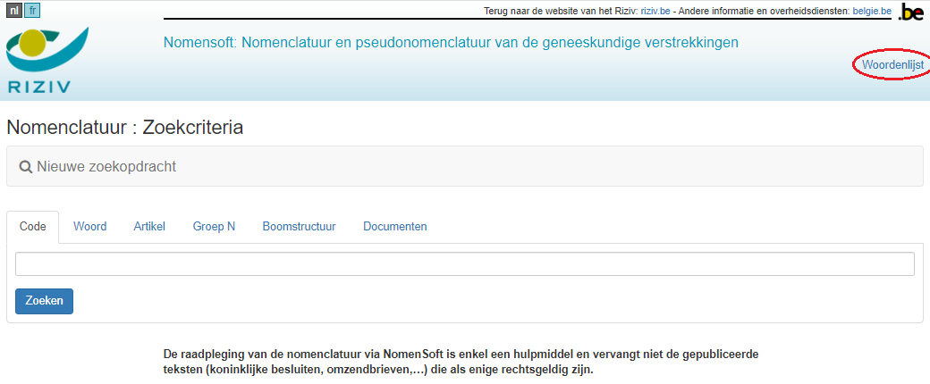

Linken onderaan de pagina
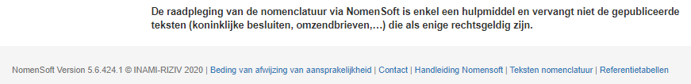

Contact
Klik op de link “Contact”.

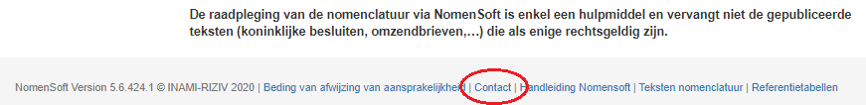

De volgende pagina wordt geopend:

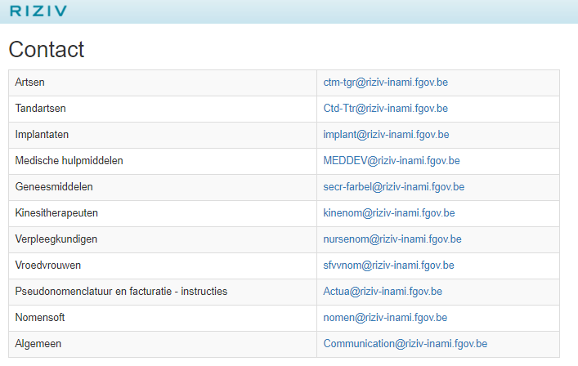

Handleiding
Onderaan de pagina vindt u een link naar deze handleiding in Word-versie.

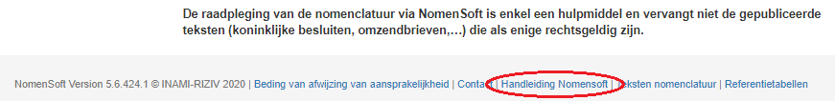

Als u op de link "Handleiding NomenSoft" klikt, wordt de handleiding gedownload.

Teksten nomenclatuur
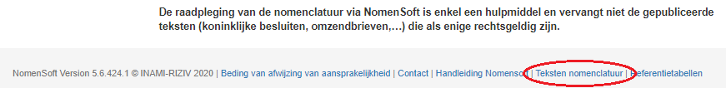

Als u op de koppeling "Teksten nomenclatuur" klikt, wordt de RIZIV-pagina met de gecoördineerde teksten van de nomenclatuur geopend:

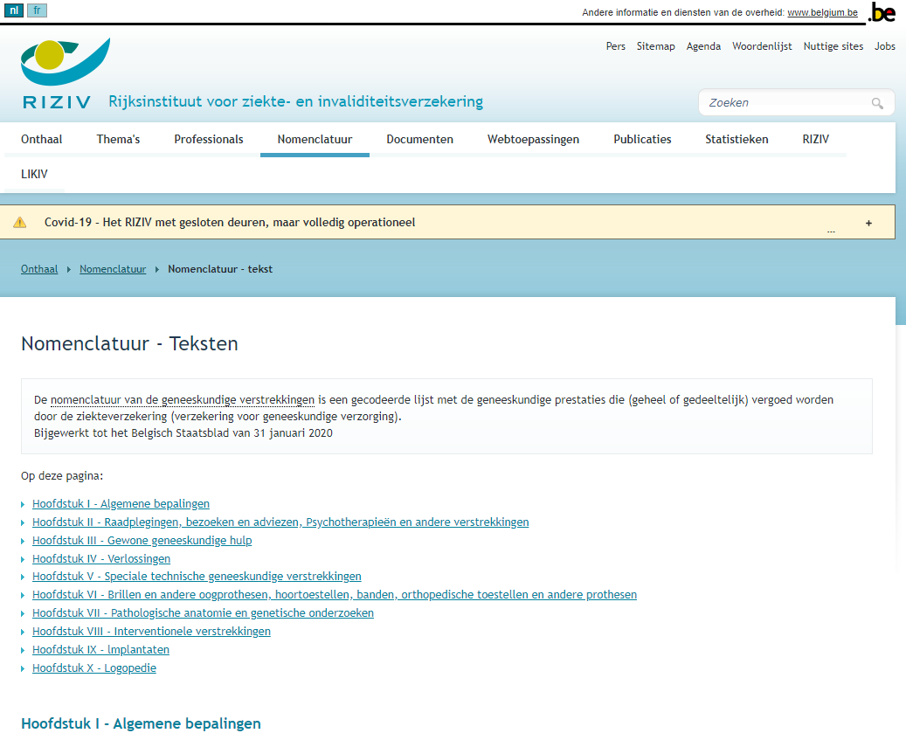

Referentietabellen
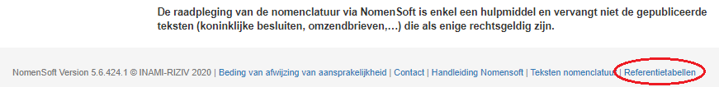

Als u op de koppeling "Referentietabellen" klikt, wordt de RIZIV-pagina met de referentietabellen NomenSoft geopend.
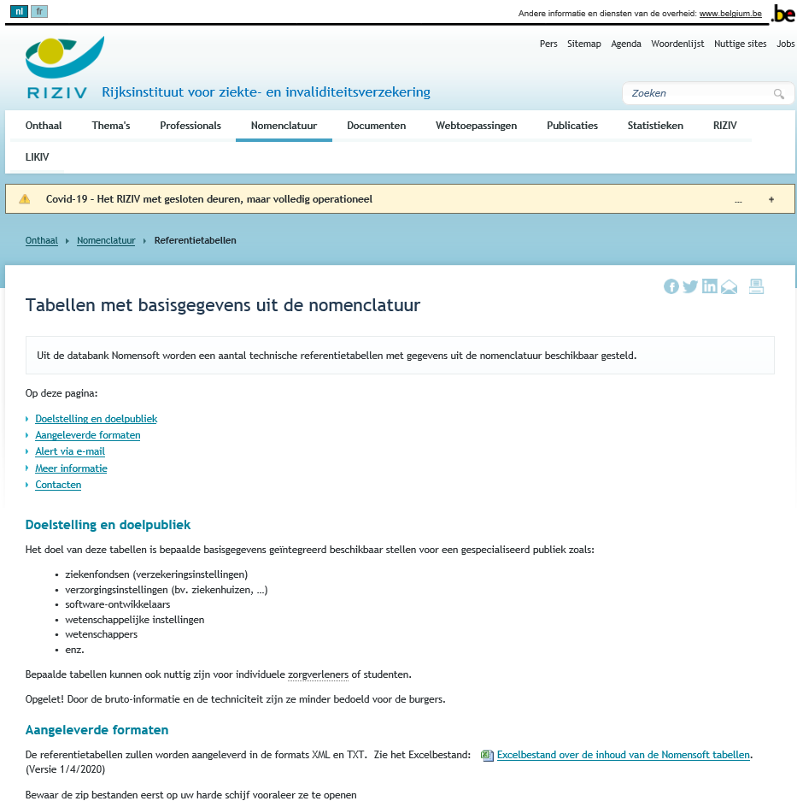

Zoekmogelijkheden

Zoekmethode per codenummer
U kunt 6 (of de eerste 5) cijfers inbrengen van een codenummer. Klik dan op “Zoeken”. Als het nummer bestaat, zal een scherm met het detail van de beschikbare gegevens met betrekking tot dat codenummer getoond worden.

Voorbeeld: U brengt het codenummer 301011 in.

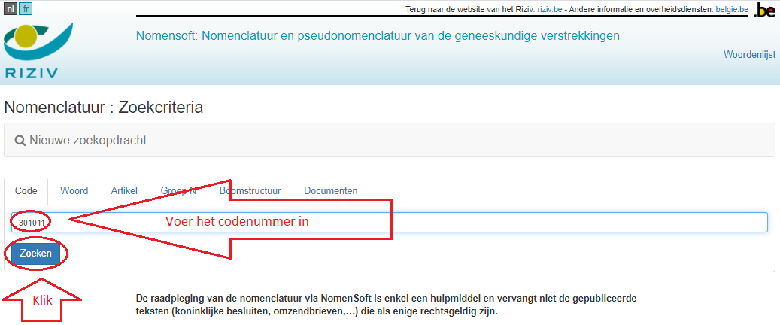

Resultaat zoekopdracht naar codenummer 301011:

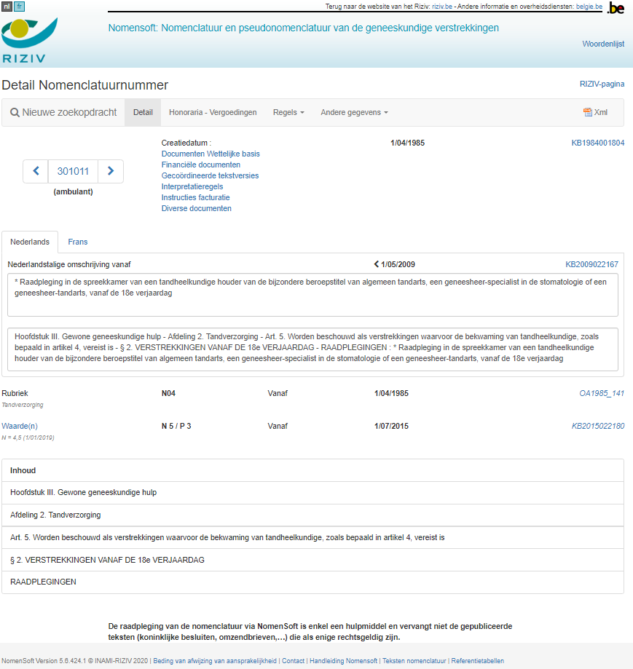

Zoekmethode per woord(en) en/of uitdrukking(en)
U kan zoeken naar 1 of 2 woord(en) en/of uitdrukking(en) in de omschrijving van de codenummers. Geef het(de) woord(en) in het(de) voorziene vakje(s) en klik dan op “Zoeken”. Als resultaat krijgt u ofwel een lijst van codenummers waarin beide zoektermen voorkomen, ofwel het bericht “nomenclatuurnummer niet gevonden”.

Voorbeeld: u zoekt alle codenummers waar de woorden “raadpleging” én “specialist” in de omschrijving voorkomen.
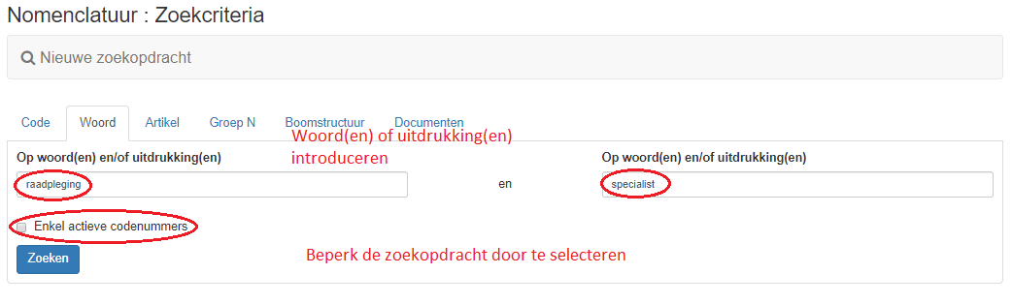
Resultaat zoekopdracht “raadpleging” + “specialist”: “enkel actieve codenummers” niet aangevinkt.

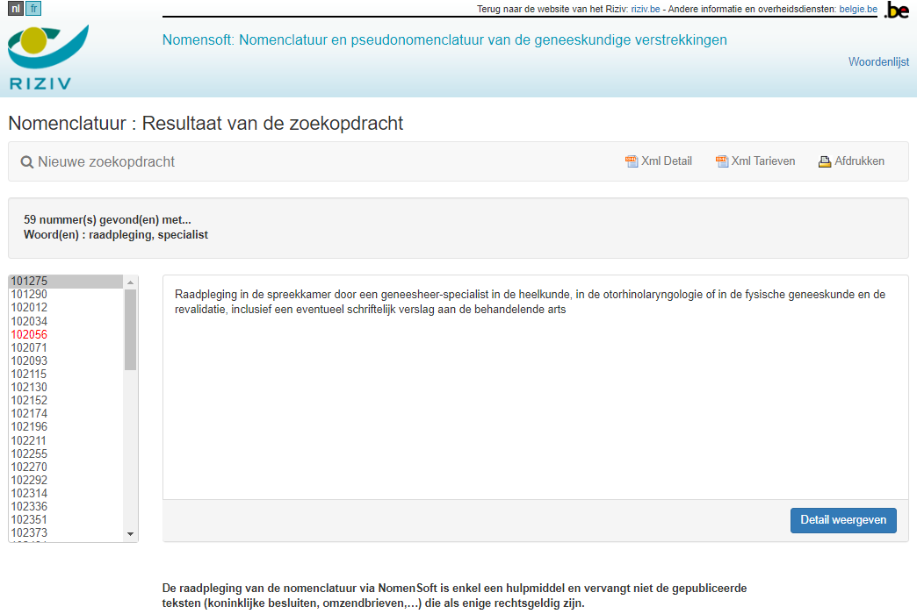
Voorbeeld: u zoekt alle codenummers waar de woorden “raadpleging” én “specialist” in de omschrijving voorkomen maar door alleen de actieve codenummers te selecteren. Nadeel bij deze zoekmethode : enkel woorden die in de omschrijving van de codenummers opgenomen zijn, geven aanleiding tot een positief zoekresultaat.

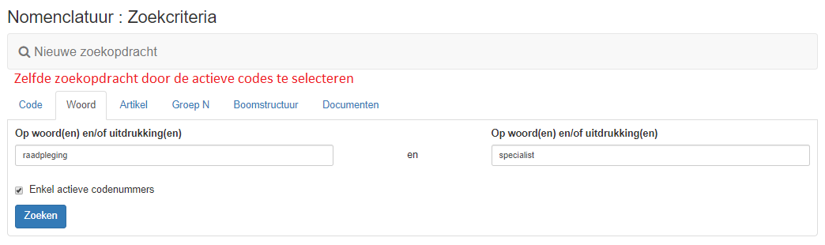

Resultaat zoekopdracht “raadpleging” + “specialist” maar door alleen de actieve codenummers te selecteren.

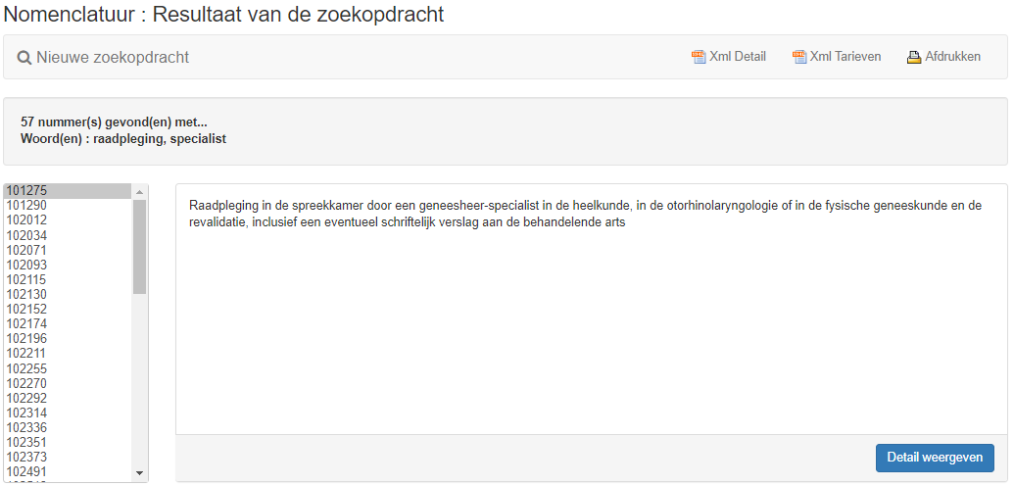

Zoekmethode per artikel van de nomenclatuur en pseudonomenclatuur
U kunt zoeken op nomenclatuur en pseudonomenclatuur artikel. Selecteer op het tabblad "Artikel" het gewenste artikel in het vervolgkeuzemenu en klik vervolgens op "Zoeken". Het resultaat is een lijst met de codenummers.

Voorbeeld: u zoekt alle codenummers uit artikel 14 g) van de nomenclatuur (= de verstrekkingen gynecologie-verloskunde).

Selecteer hier het gewenste artikel
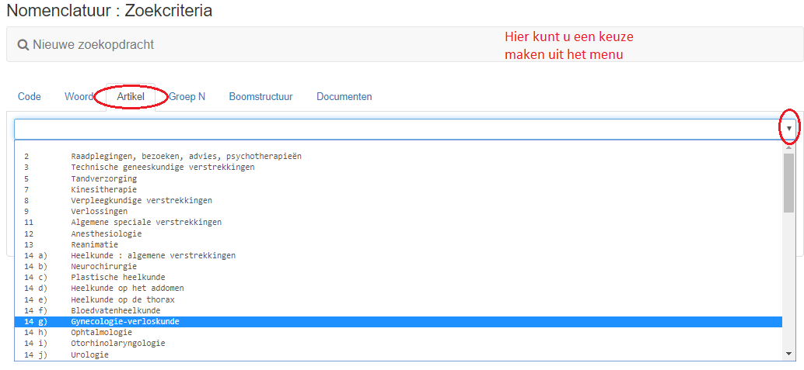

Resultaat van de zoekopdracht naar “artikel 14 g)” en “enkel actieve codenummers” niet aangevinkt.

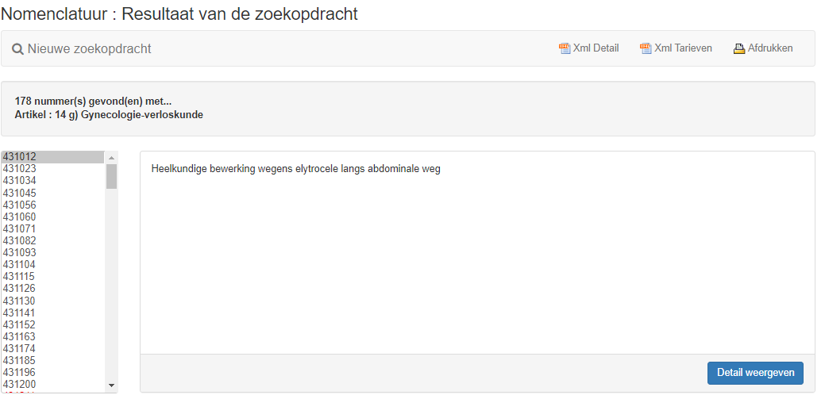

Voorbeeld: u zoekt alle actieve codenummers uit artikel 14 g) van de nomenclatuur (= de verstrekkingen gynecologie-verloskunde).
Hier kunt u een keuze maken uit het menu

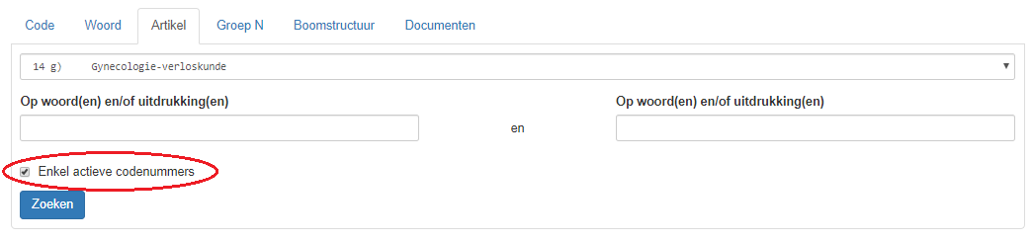
Enkel actieve codenummers aangevinkt

Selecteer hier het gewenste artikel

Resultaat van de zoekopdracht naar “artikel 14 g)” (actieve codenummers): “enkel actieve codenummers” aangevinkt.

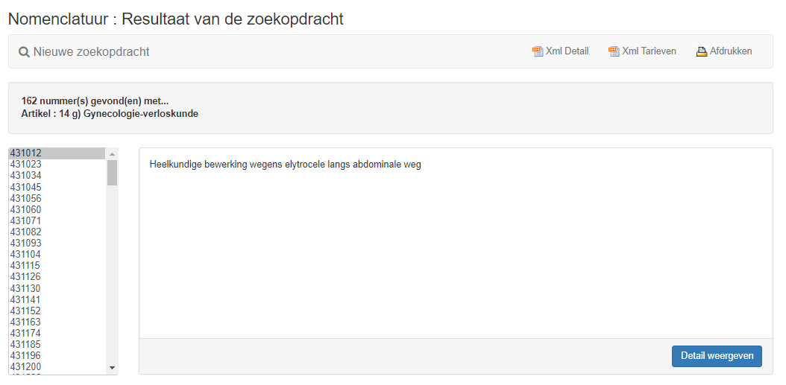

Zoekmethode op basis van de groep N
Naast een indeling in artikels en subartikels van de nomenclatuur en pseudonomenclatuur, kunnen de codenummers ook worden ingedeeld in groepen N, min of meer een indeling per discipline. Of het codenummer een nomenclatuurnummer (gepubliceerd in de nomenclatuur van de geneeskundige verstrekkingen, per koninklijk besluit) of een pseudo-nomenclatuurnummer (gepubliceerd buiten de nomenclatuur van de geneeskundige verstrekkingen, per omzendbrief en dergelijke) is, speelt in deze indeling geen rol.

N | GroepN_NL | GroupeN_FR
N00 | Toezicht op de in een ziekenhuis opgenomen rechthebbenden | Surveillance des bénéficiaires hospitalisés
N01 | Raadplegingen, bezoeken en adviezen van geneesheren | Consultations, visites et avis de médecins
N02 | Technische geneesk. verstrekkingen - gewone verstrekkingen | Prestations techniques médicales - prestations courantes
N04 | Tandverzorging | Soins dentaires
N05 | Kinesitherapie | Kinésithérapie
N06 | Verzorging dr verpleegkundingen, verzorgsters en ziekenoppassters | Soins donnés par infirmières, soigneuses et gardes-malades
N08 | Klinische biologie - Artikel 3 | Biologie clinique - Article 3
N09 | Verlossingen - vroedvrouwen | Accouchements - accoucheuses
N10 | Verlossingen - operatieve hulp | Accouchements - aide opératoire
N11 | Gynecologie en verloskunde | Gynécologie et obstétrique
N12 | Reanimatie | Réanimation
N13 | Algemene speciale verstrekkingen en puncties | Prestations spéciales générales et ponctions
N14 | Anesthesiologie | Anesthésiologie
N15 | Operatieve hulp | Aide opératoire
N16 | Stomatologie | Stomatologie
N17 | Dringende technische verstrekkingen - Artikel 26, §1bis | Prestations techniques urgentes - Article 26, §1bis
N18 | Oftalmologie | Ophtalmologie
N19 | Dringende technische verstrekkingen - Artikel 26, §1 en §1ter | Prestations techniques urgentes - Article 26, §1 et §1ter
N20 | Algemene heelkunde | Chirurgie générale

Voorbeeld: zoekopdracht naar groep N05 Kinesitherapie.

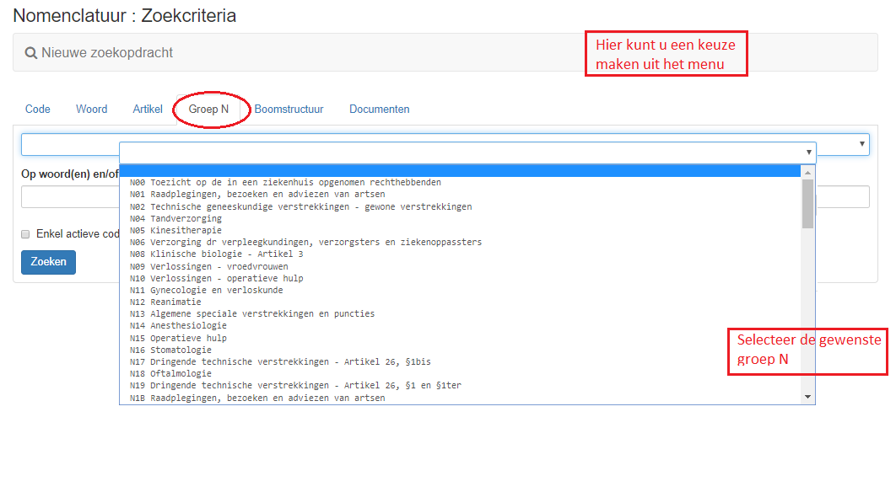

Resultaat van de zoekopdracht naar de groep N05 Kinesitherapie.

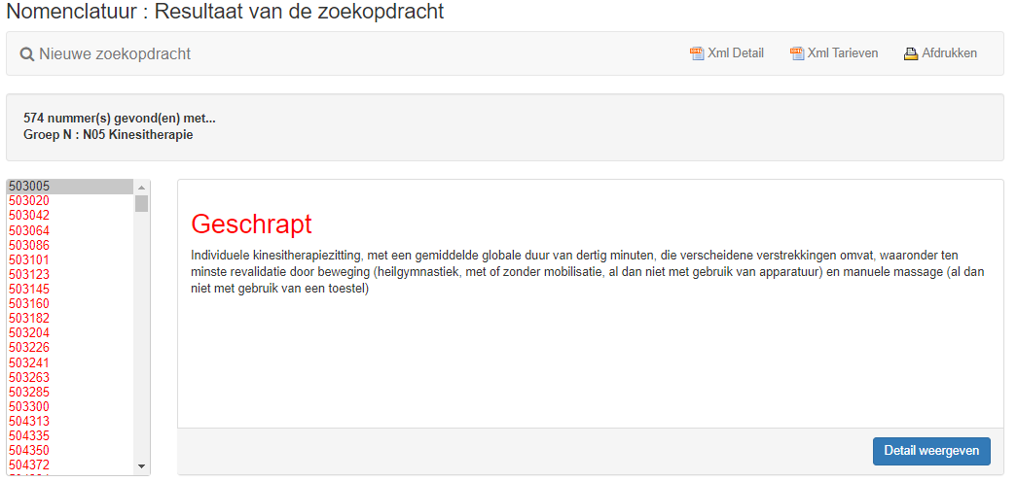

Voorbeeld: zoekopdracht naar groep N05 Kinesitherapie, maar alleen de actieve codenummers aangevinkt.

Hier kunt u een keuze maken uit het menu

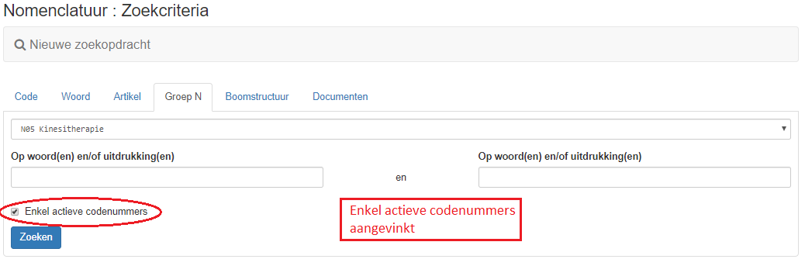

Resultaat van de zoekopdracht groep N05 kinesitherapie: “enkel actieve codenummers” aangevinkt.

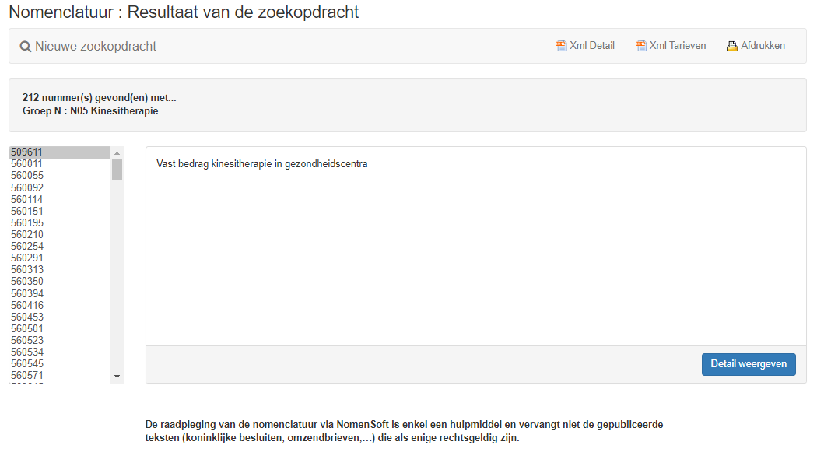

Zoekmethode op basis van de boomstructuur
Deze methode gebruikt alle onderverdelingen die in de tekst van de nomenclatuur alsook van de pseudonomenclatuur voorzien zijn en die de omschrijving van een prestatie bevatten. Kies een onderverdeling van de boomstructuur en klik dan op “Zoeken” (onderaan links op het scherm). Als resultaat krijgt u een lijst van codenummers.

Voorbeeld: u zoekt alle verstrekkingen uit: Hoofdstuk VII; Afdeling I Pathologische anatomie.

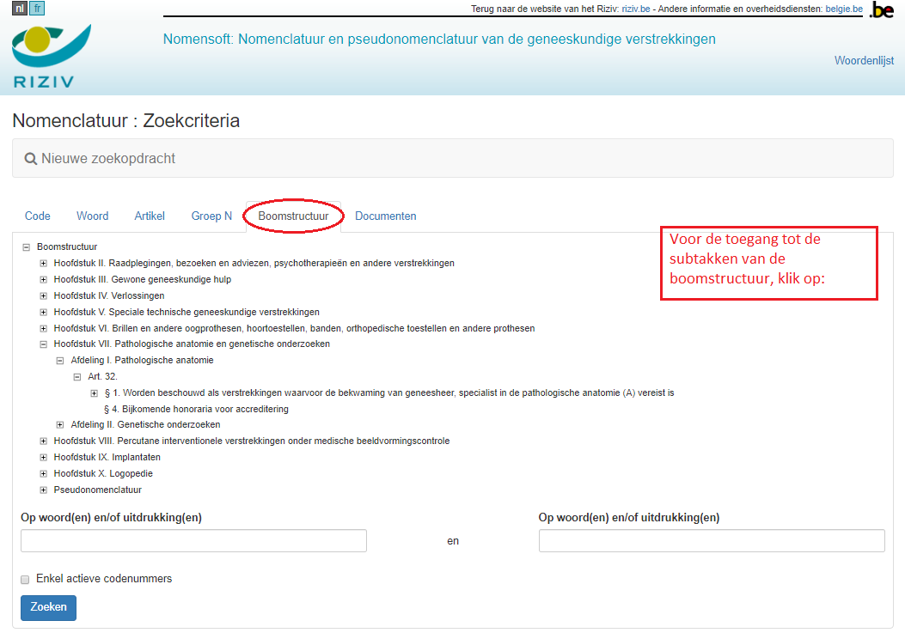

Resultaat van de zoekopdracht “verstrekkingen Pathologische anatomie”: “enkel actieve codenummers” niet aangevinkt.

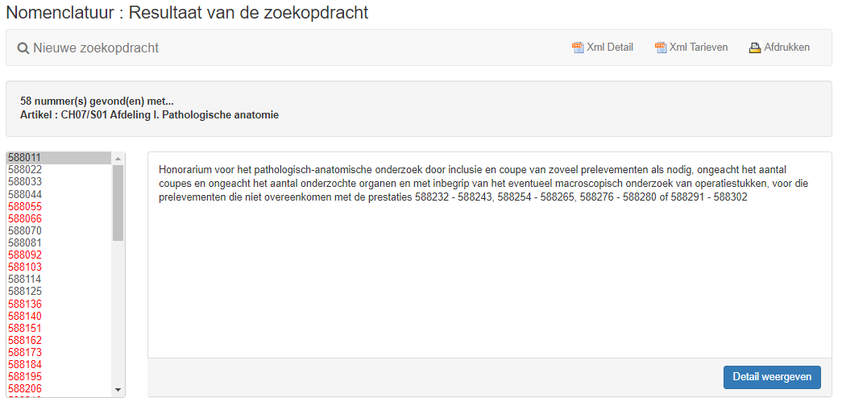

Resultaat van de zoekopdracht “verstrekkingen Pathologische anatomie”: “enkel actieve codenummers” aangevinkt.

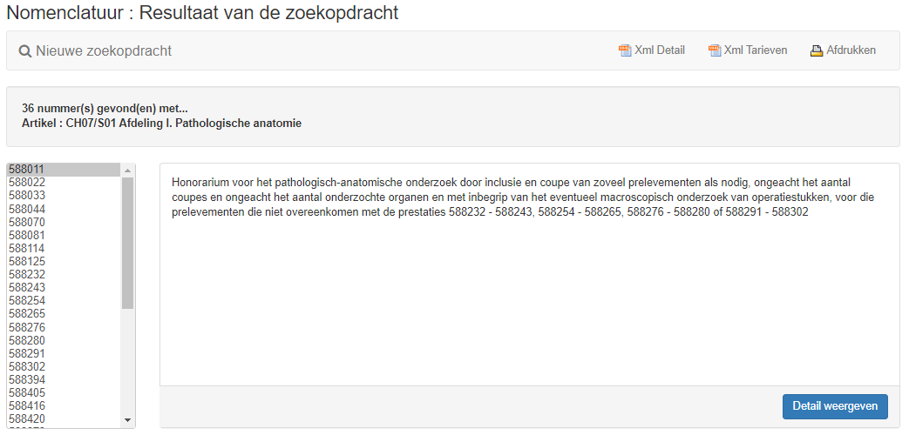

Combinatie van zoekmethoden
U kan de zoekmethoden op artikel, op groep N en op basis van de boomstructuur combineren met de zoekmethode op woord(en) en/of uitdrukking(en) om uw zoekopdracht te verfijnen.
Geef verschillende zoektermen in en klik dan op “Zoeken”. Als resultaat krijgt u een lijst van codenummers of het bericht “nomenclatuurnummer niet gevonden”.

Voorbeeld: Zoekmethode op artikel, "artikel 14 b)" + op woord(en) en/of op uitdrukking(en) "heelkundig".

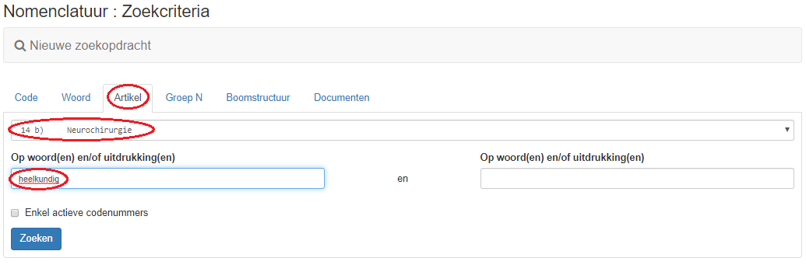

Resultaat van de zoekopdracht: "artikel 14 b)" + op woord(en) en/of op uitdrukking(en) "heelkundig".

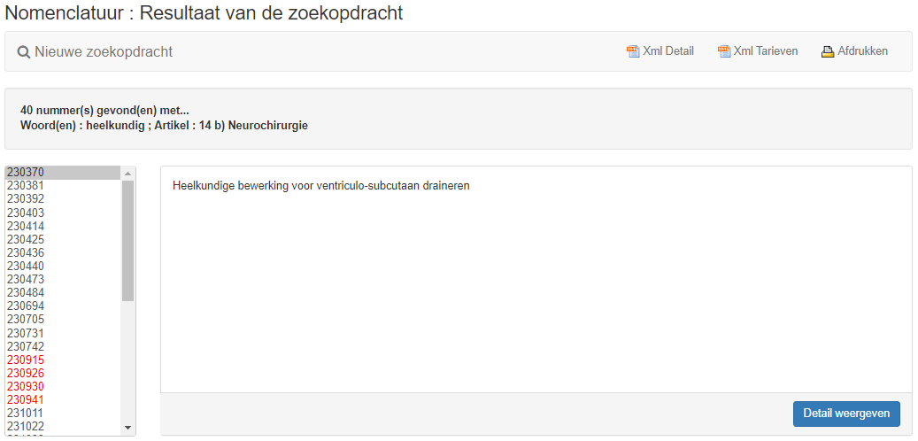
Voorbeeld: Zoekmethode op groep N, "groep N16 Stomatologie" + op woord(en) en/of op uitdrukking(en) "heelkundig".

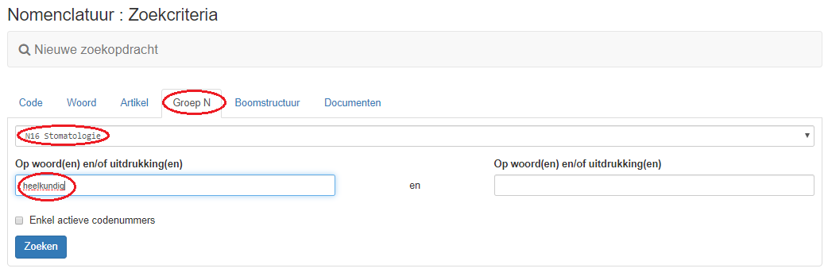

Resultaat van de zoekopdracht op groep N, "groep N16 Stomatologie" + op woord(en) en/of op uitdrukking(en) "heelkundig".

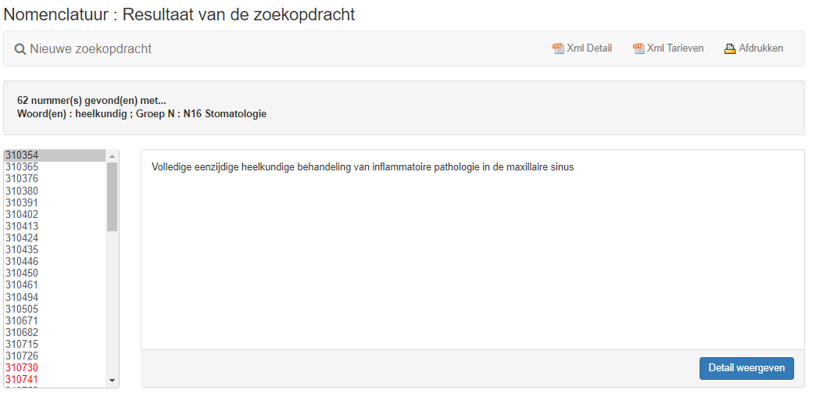

Voorbeeld: zoekmethode op basis van de boomstructuur “Hoofdstuk III. Gewone geneeskundige hulp, Afdeling 2. Tandverzorging” + op woord(en) en/of op uitdrukking(en) "heelkundig".

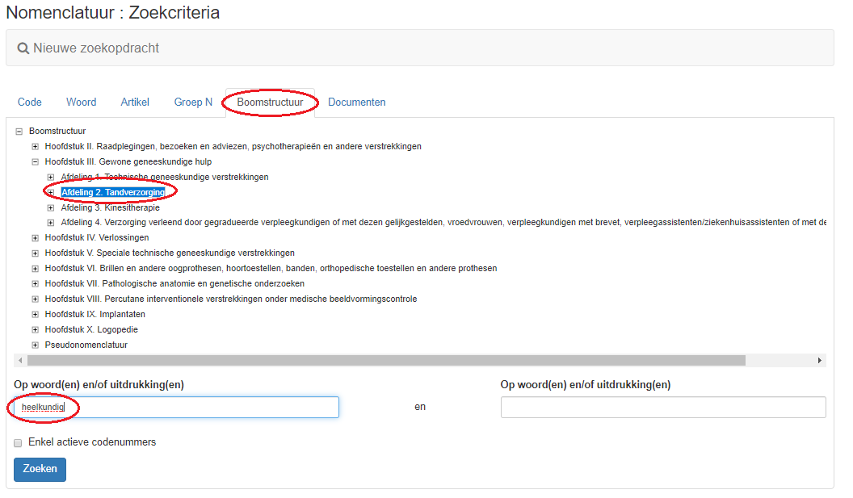

Resultaat van de zoekopdracht: op basis van de boomstructuur “Hoofdstuk III. Gewone geneeskundige hulp, Afdeling 2. Tandverzorging” + op woord(en) en/of op uitdrukking(en) "heelkundig".

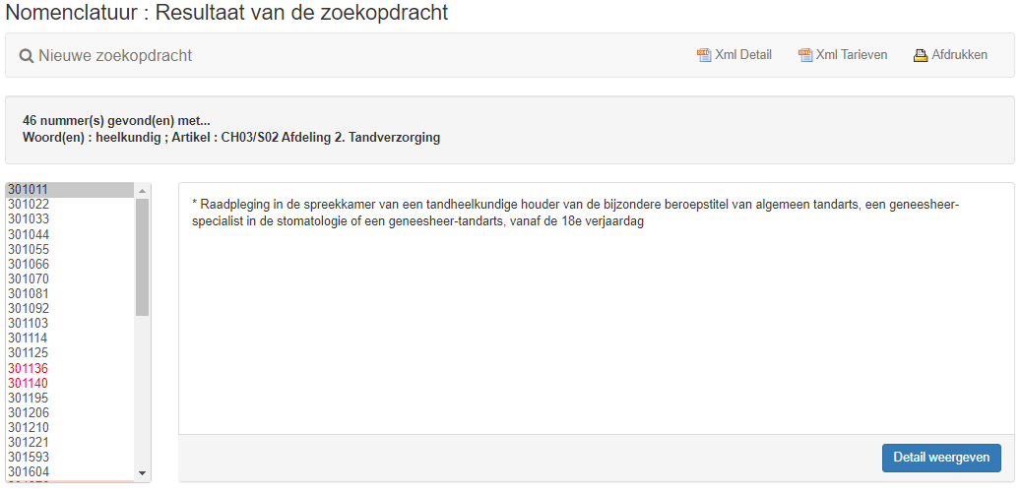

Resultaat van een zoekopdracht
Als resultaat van de zoekactie zal worden getoond :
- Een lijst van gevonden codenummers;
- Indien geen codenummers aan de gestelde selectiecriteria voldoen krijgt u de boodschap: “nomenclatuurnummer niet gevonden”;
- Indien slechts een codenummer aan de gestelde selectiecriteria voldoet, wordt u verlinkt ernaartoe.

Betekenis van de kleuren van de codenummers opgenomen in de lijst:
- zwarte nummers = actieve nummers
- rode nummers = geschrapte nummers
- groene nummers = recent ingebrachte nummers in de database
- nummers met oranje achtergrond = codenummers uit de pseudonomenclatuur, die geen deel maken uit de nomenklatuur van zorgverstrekkingen, door koninglijke besluiten gepubliceerd.
Als u op een nummer klikt, toont het programma u de omschrijving.

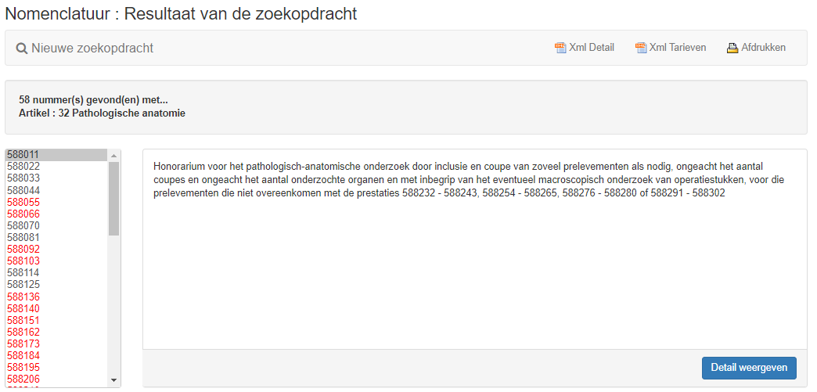
Vanuit het resultaat van een zoekopdracht kan u:
- Een lijst met de omschrijving van de gevonden codenummers afdrukken ;
- Xml bestanden  openen of opslaan op de eigen harde schijf (Xml detail en/of Xml tarieven);
- De detailgegevens weergeven per codenummer (via “Detail weergeven”).

Afdrukken van de codenummers + omschrijvingen
U klikt op afdrukken

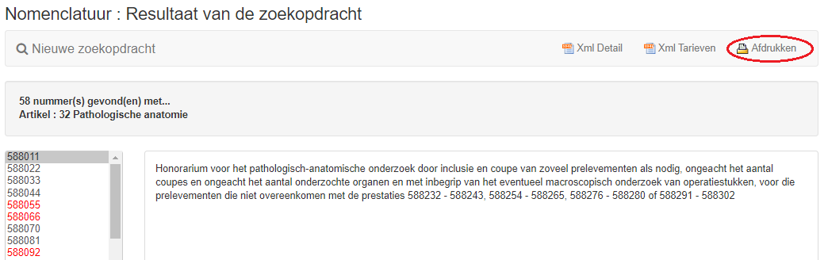

Volgend scherm wordt weergegeven:

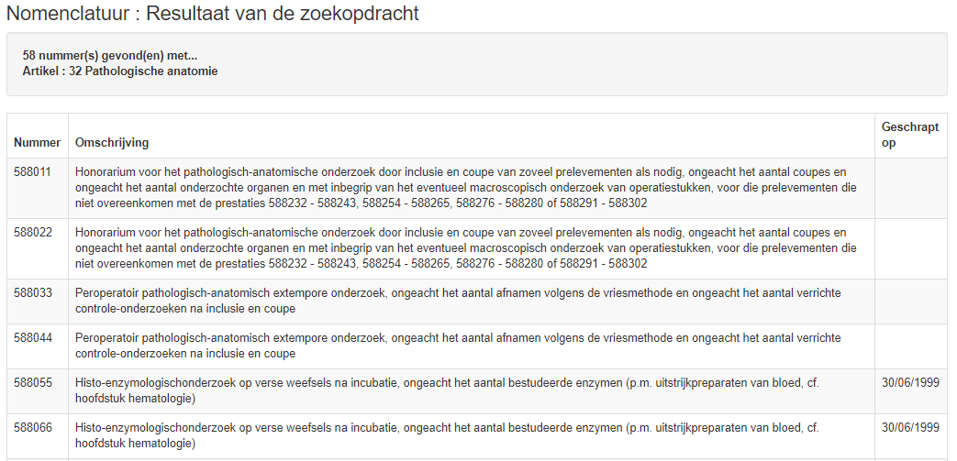
U kunt dit scherm afdrukken, voorbeeld via ‘rechts klikken’ met de muis of via de sneltoets “Ctrl+P”.

XML bestanden

Xml Detail
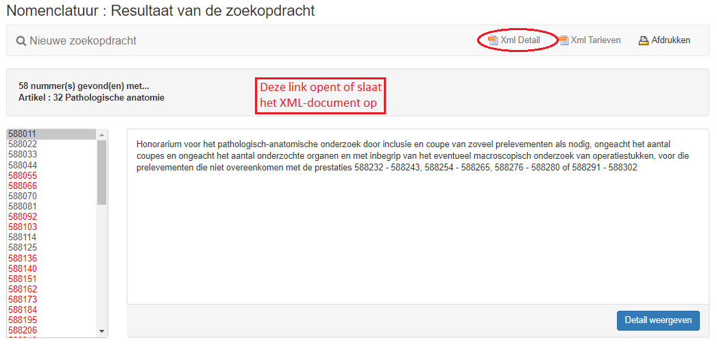

Resultaat van het openen van het bestand “XML Detail”:

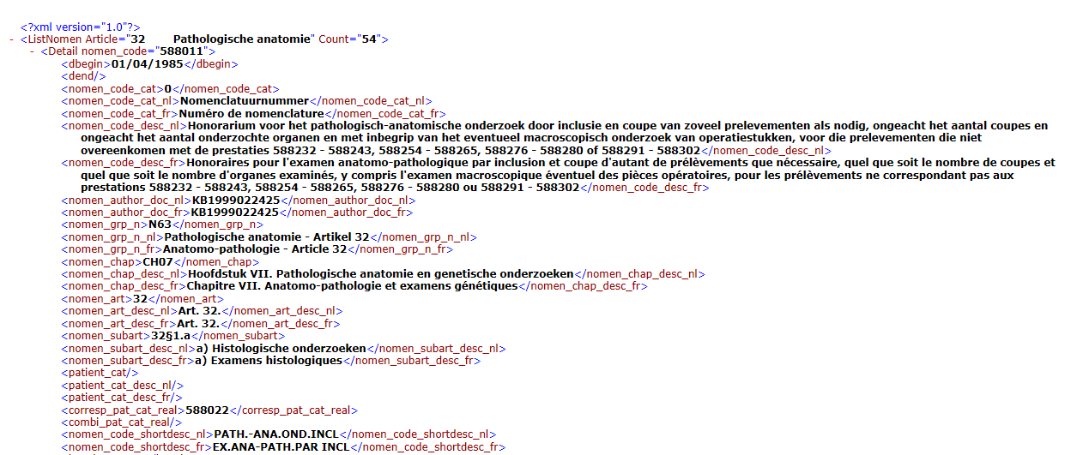

Beter is echter : “save as” of “opslaan als”. Dan bekomt u namelijk een bestand dat nadien vlot in MS Excel kan worden geopend. We slaan bijvoorbeeld hier dit bestand op als “Patho.xml”.

Het opgeslagen bestand “Patho.xml”openen met MS Excel:
- rechts klikken op het bestand, en kiezen “openen met Microsoft Excel”. Kiezen voor openen als xml-tabel.
- https://support.office.com/nl-nl/article/XML-gegevens-importeren-6eca3906-d6c9-4f0d-b911-c736da817fa4

Resultaat van het openen van het Xml met Excel:

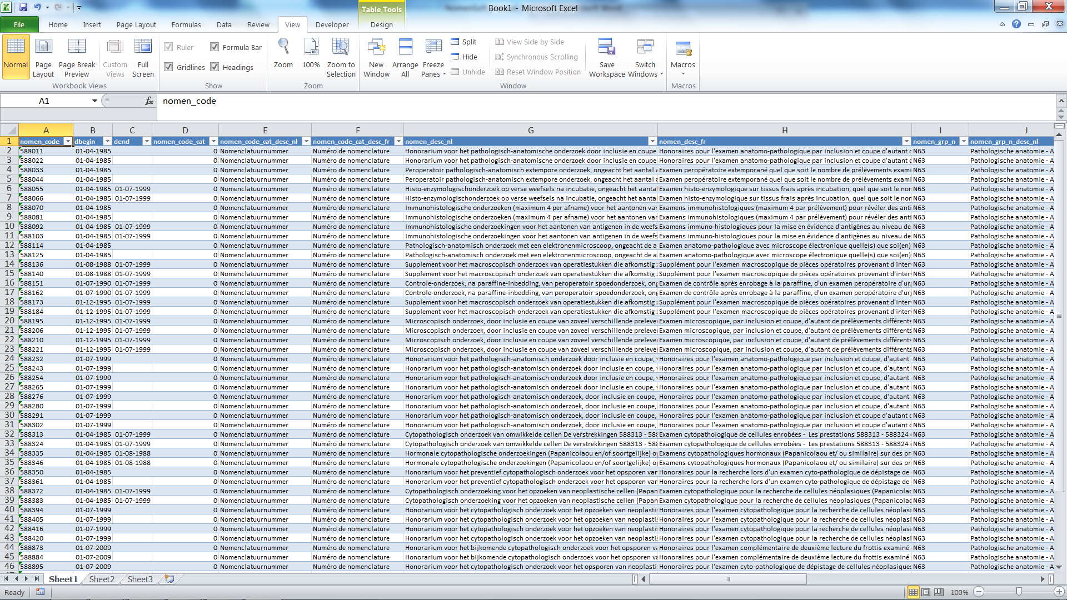

Xml Tarieven
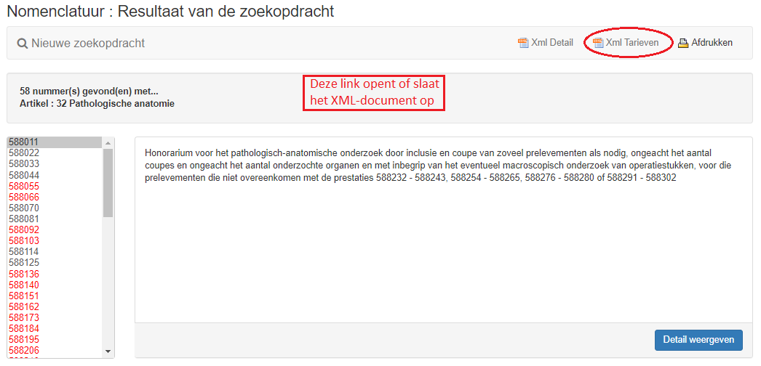

Resultaat van het openen van het bestand “XML Tarieven”

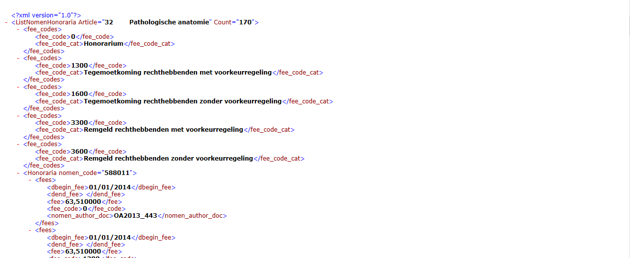

Beter is echter: “save as” of “opslaan als”. Dan bekomt u namelijk een bestand dat nadien vlot in MS Excel kan worden geopend. We slaan bijvoorbeeld hier dit bestand op als “PathoHon.xml” .

Bestand “PathoHon” openen met MS Excel:
- rechts klikken op het bestand, en kiezen “openen met Microsoft Excel”;
- https://support.office.com/nl-nl/article/XML-gegevens-importeren-6eca3906-d6c9-4f0d-b911-c736da817fa4

Resultaat van het openen van het Xml met Excel:

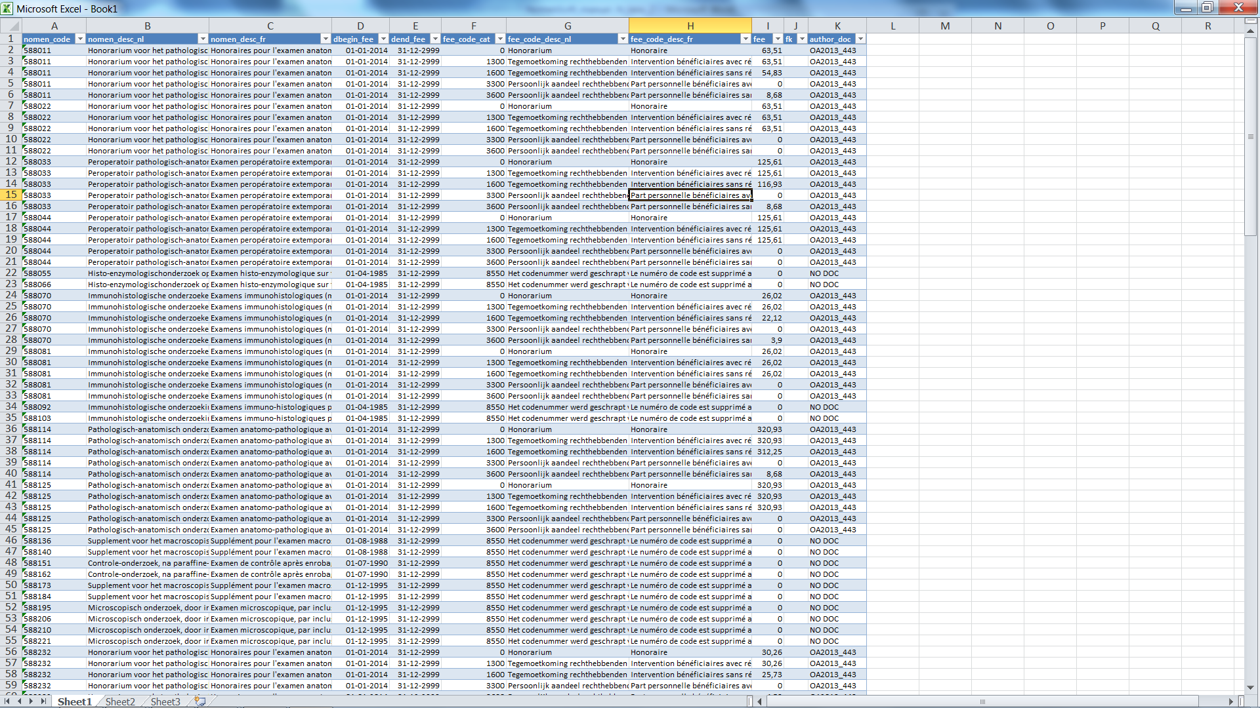

Detail Nomenclatuurnummer

Detailweergave van een codenummer
Het detailscherm toont een aantal precieze inlichtingen met betrekking tot het codenummer, geeft linken naar bijkomende informatie, en er is de mogelijkheid om een xml-tabel aan te maken.

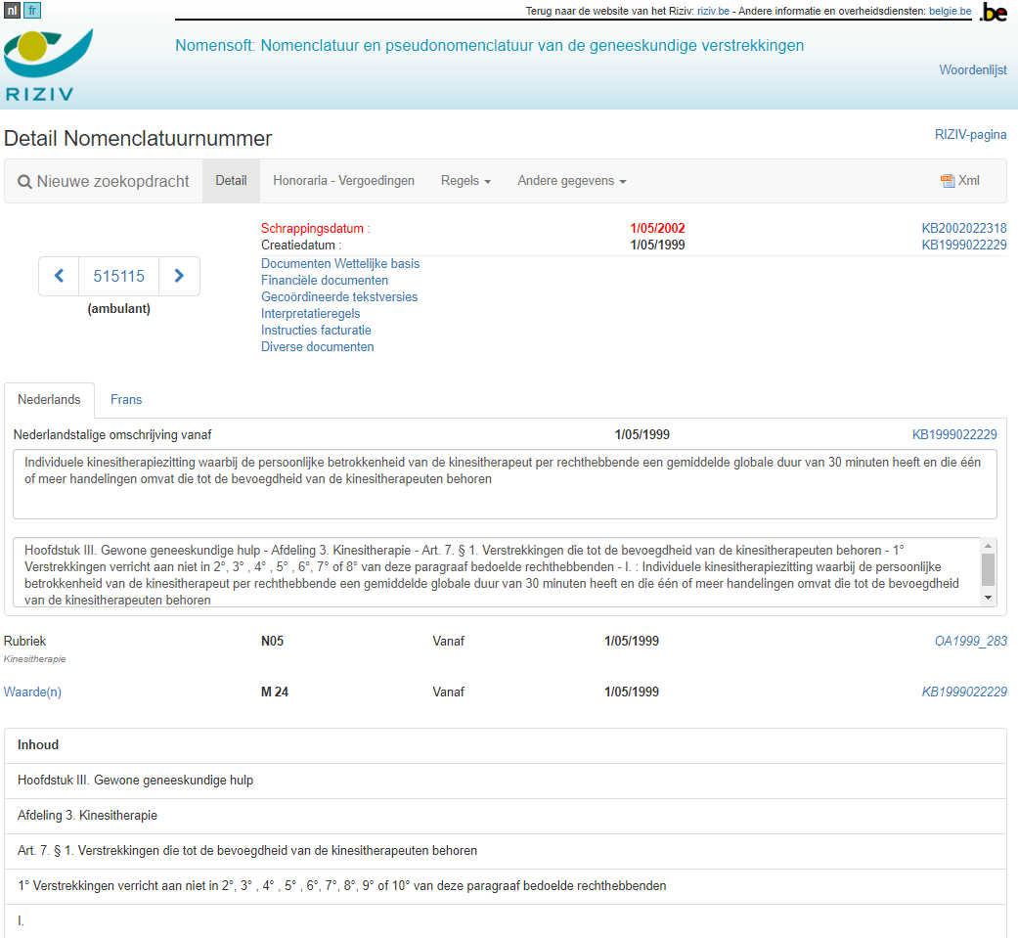
10
2
4
6
6
9
5
8
7
1
3

U vindt in het detailscherm:
- Het codenummer met vermelding “ambulant” of ”gehospitaliseerd”. De pijlen laten toe in de codenummers te bladeren;
- De creatiedatum en eventuele schrappingsdatum van het codenummer;
- De Franstalige en Nederlandstalige omschrijving van het codenummer, en de historiek van de omschrijving als die bestaat (door pijl aangegeven);
- De sleutelletter(s) met de overeenstemmende coëfficiënt(en), en meest recente waarde van die sleutelletter(s);
- Een link naar de honoraria ,vergoedingen en remgelden voor dat codenummer (zie hoofdstuk 5.2 );
- Een link naar de documenten op basis waarvan de gegevens werden ingebracht (zie verder);
- De onderverdelingen van de nomenclatuur of pseudonomenclatuur die de omschrijving van dat nummer bevatten;
- Via de link ‘fr’ (links bovenaan het scherm) wordt het volledige scherm naar het Frans omgezet;
- Een link naar de toepassingsregels voor dat codenummer (zie hoofdstuk 5.3);
- Een link naar het tabblad "Andere gegevens" (zie hoofdstuk 5.4).

Openen van “Documenten Wettelijke basis”
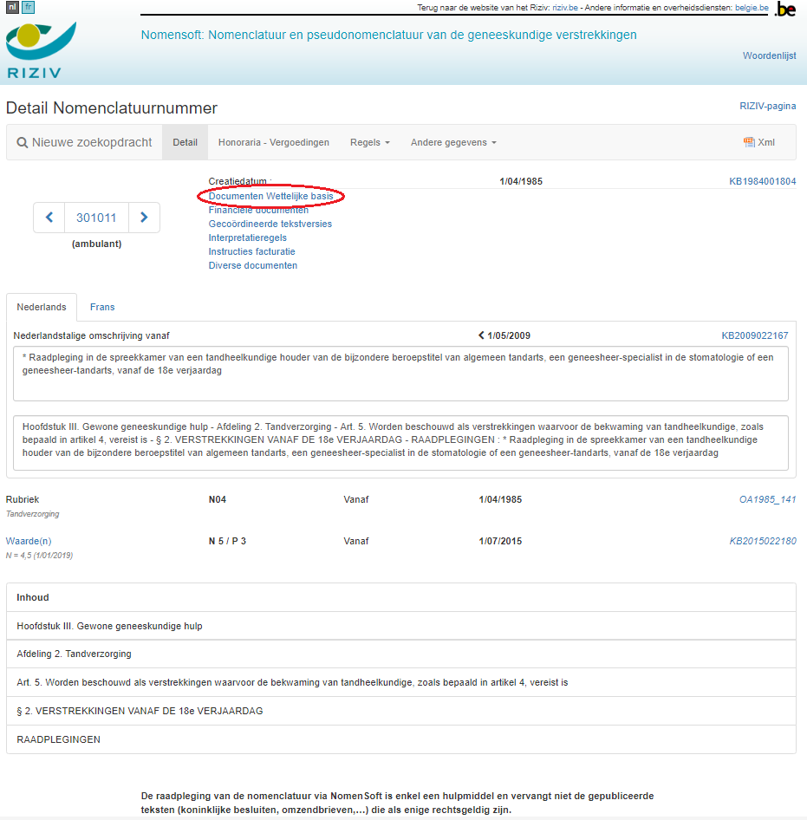

Als u klikt op de link “Documenten Wettelijke basis” krijgt u volgend scherm:

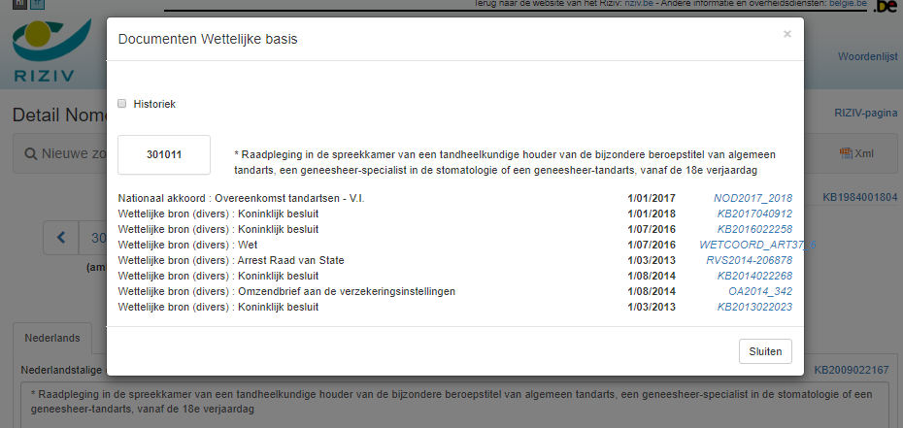

Als u klikt op de link “Documenten Wettelijke basis” (met het hokje “Historiek” aangevinkt) krijgt u volgend scherm:
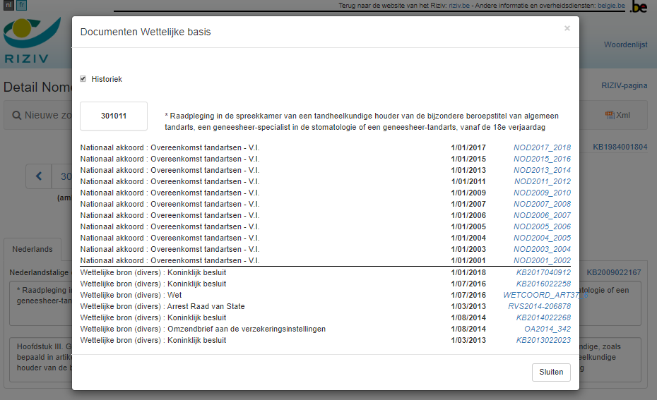
Als u op de link naar een pdf-document klikt, wordt het document gedownload:

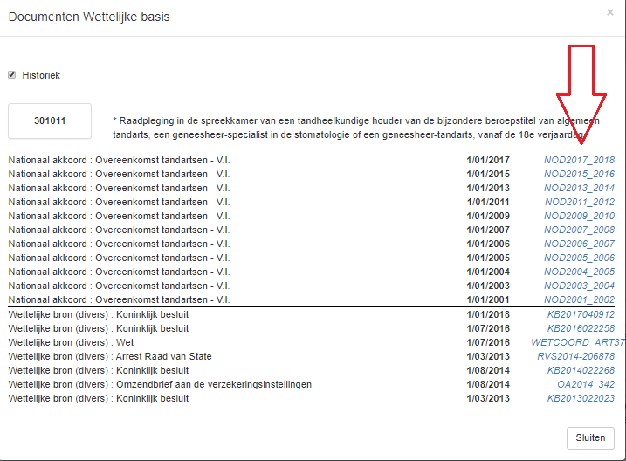

Resultaat, de link stelt u in staat het document te openen of op te slaan vanuit de document wettelijke basis:

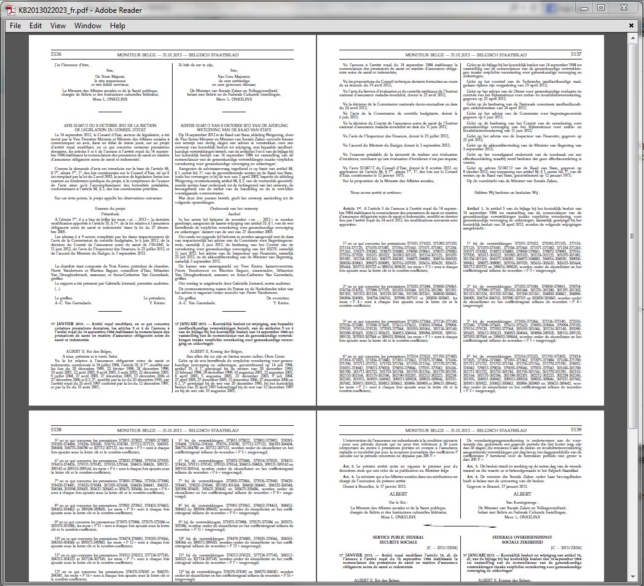

Financiële documenten
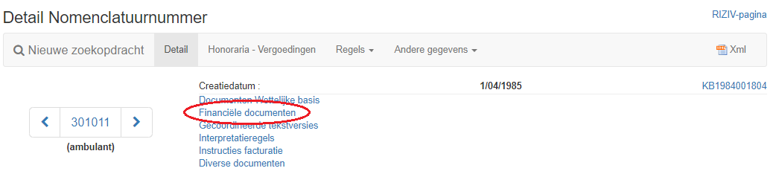

Als u klikt op de link “Financiële documenten” krijgt u volgend scherm:

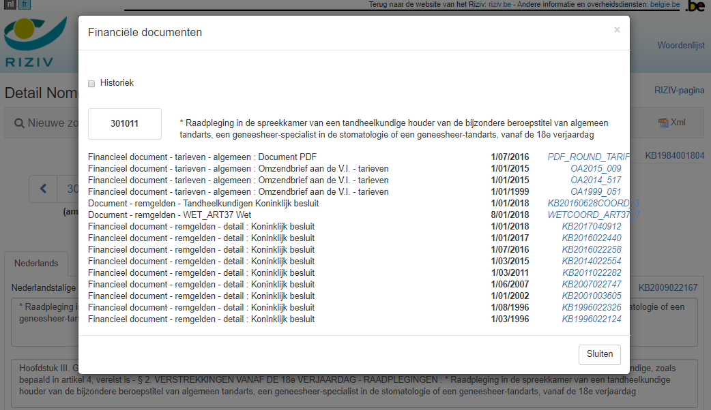

Als u op de link naar een pdf-document klikt, wordt het document gedownload:

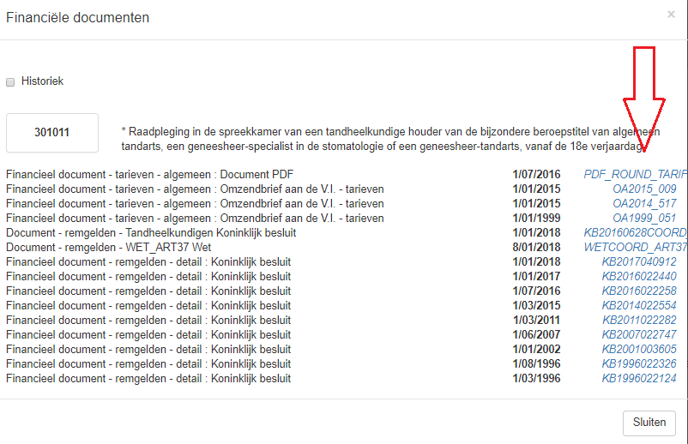

De link opent of slaat het document op.

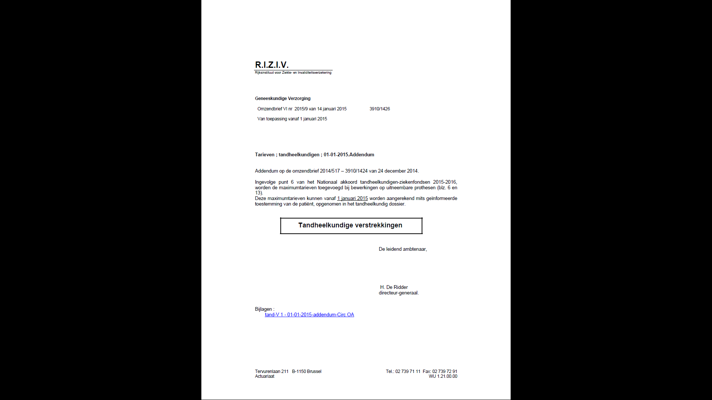

Gecoördineerde tekstversies
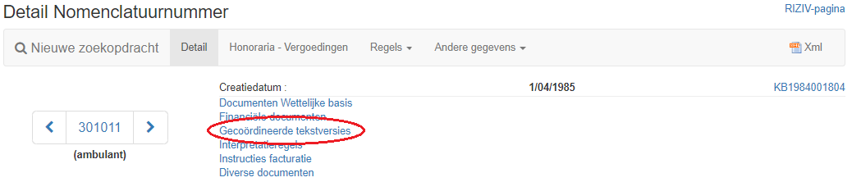

Als u klikt op de link “Gecoördineerde tekstversies” krijgt u volgend scherm :

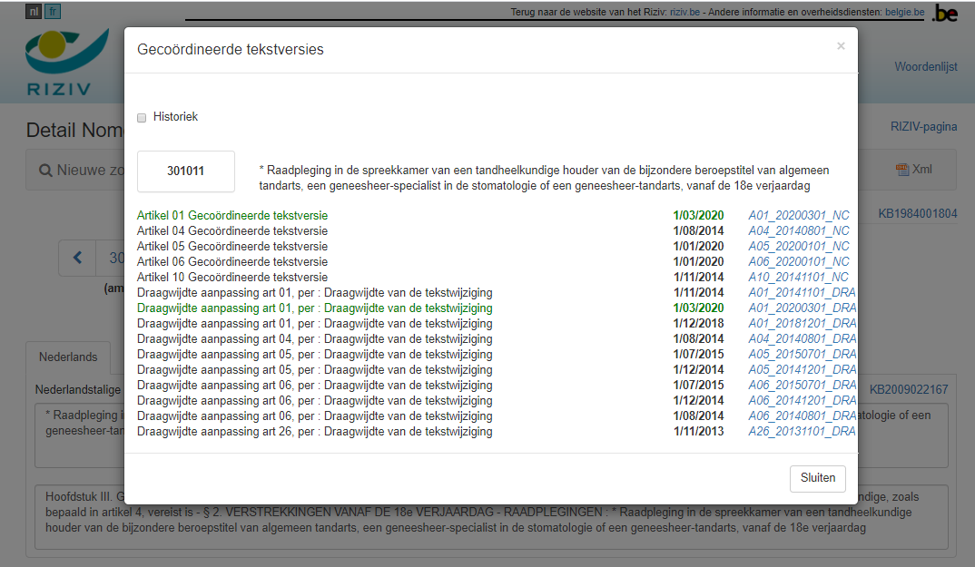

Als u klikt op de link “Gecoördineerde tekstversies” en historiek aanvinkt krijgt u volgend scherm:
klik op de hyperlink om het pdf-document te openen
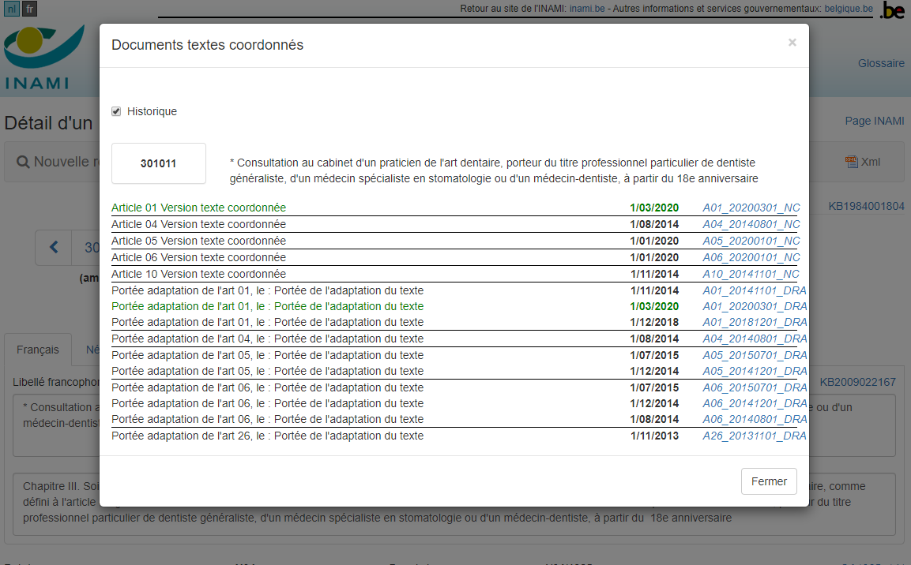

De link opent of slaat het document op.

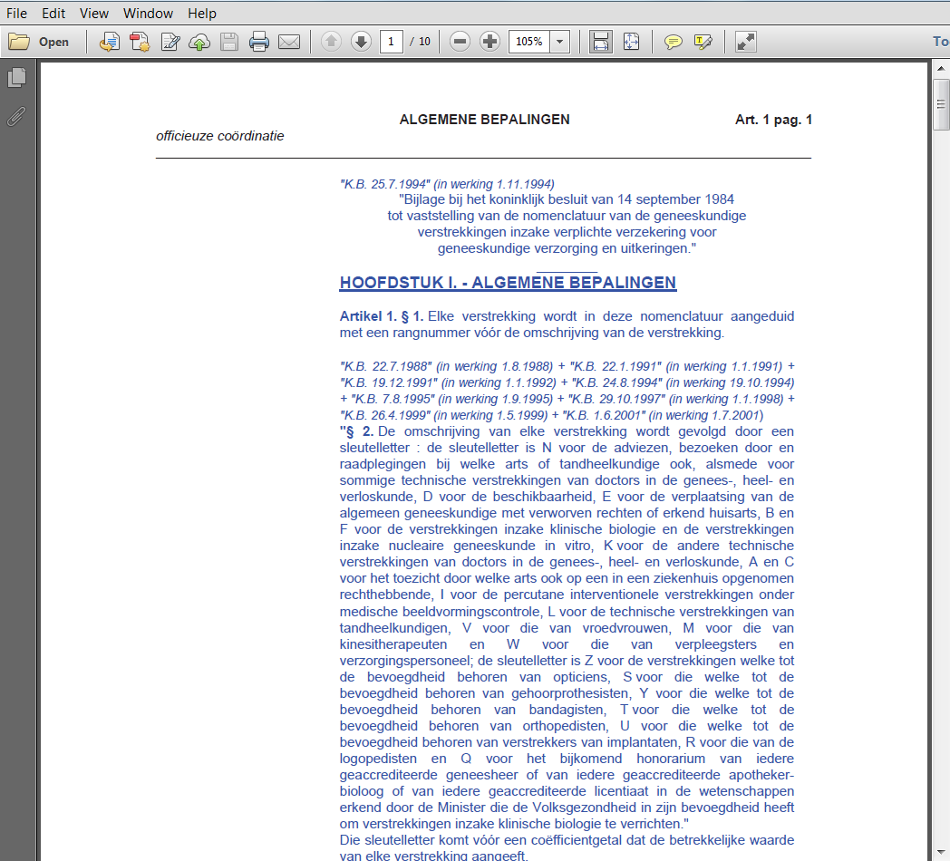

Interpretatieregels
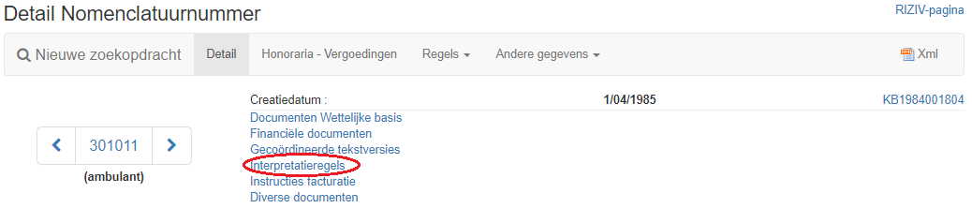

Als u klikt op de link “Interpretatieregels” krijgt u volgend scherm:

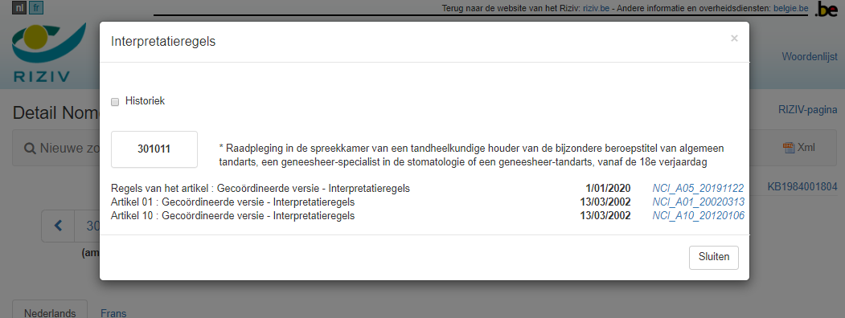

U kunt ervoor kiezen om de geschiedenis te bekijken.

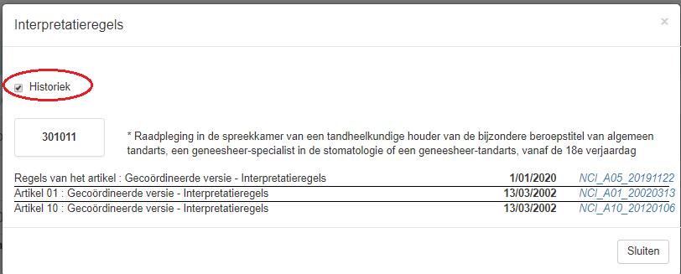

Als u op de link naar een pdf-document klikt, wordt het document gedownload:

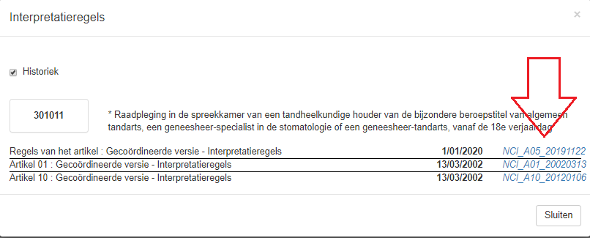

Resultaat van de keuze:

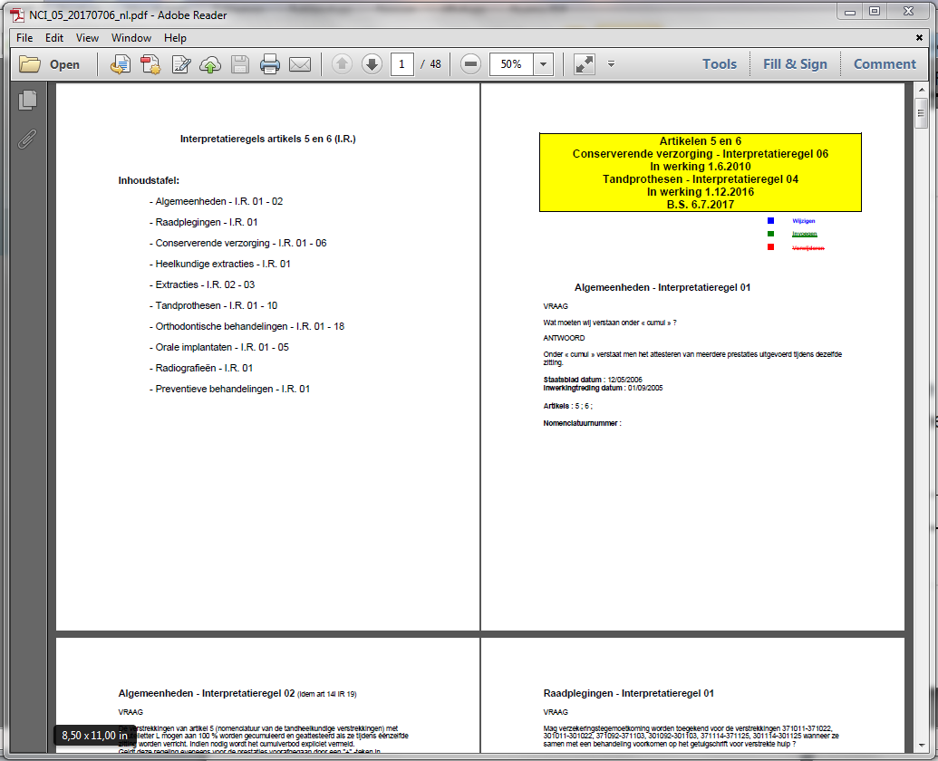

Instructies facturatie
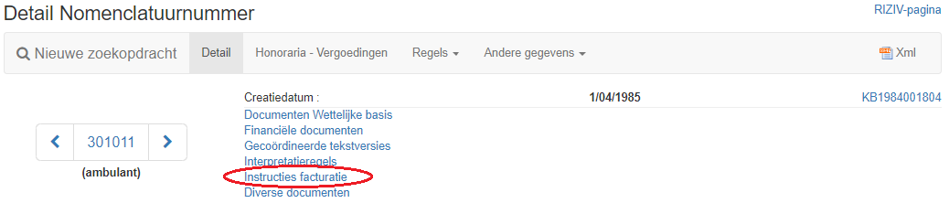

Als u klikt op de link “Instructies facturatie” krijgt u volgend scherm:

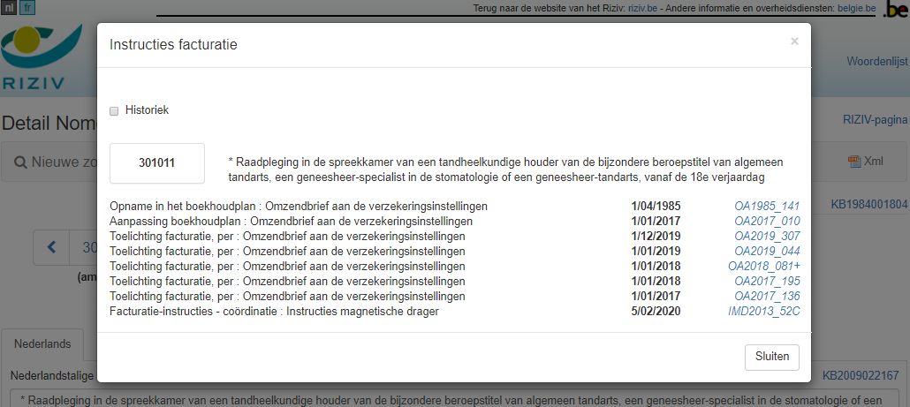

U kunt ervoor kiezen om de geschiedenis van boekhoudkundige en facturerende instructiedocumenten te bekijken.

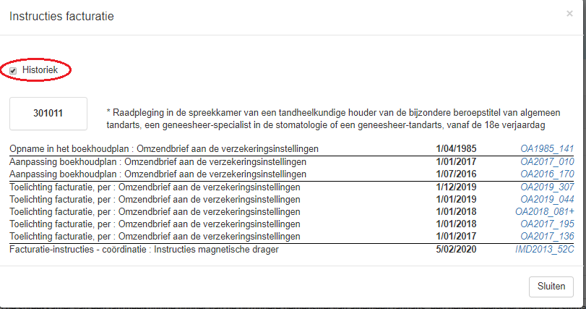

Als u op de link naar een pdf-document klikt, wordt het document gedownload:

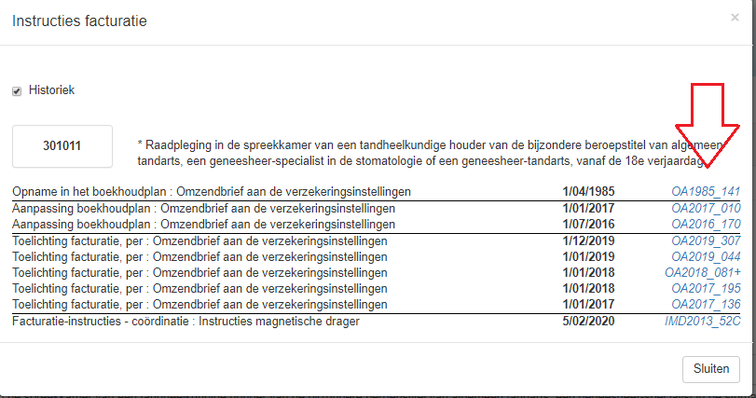
Resultaat van de keuze :

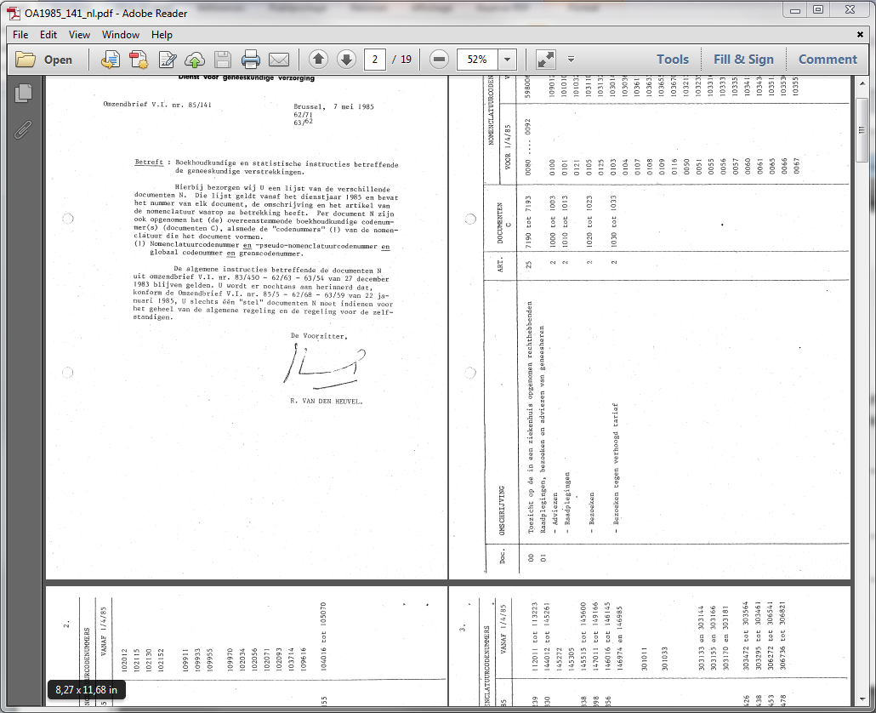

Diverse documenten
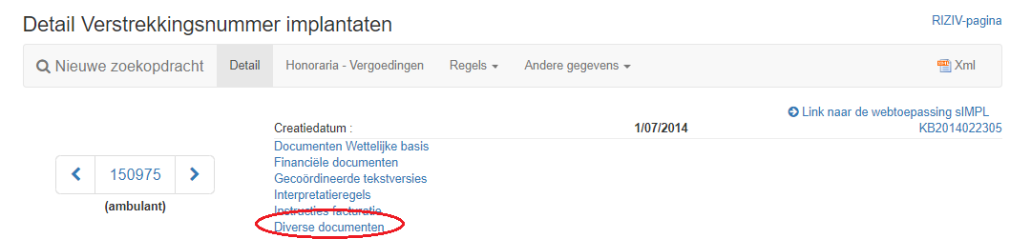
In dit onderdeel zijn mogelijks “formulieren” opgenomen. Voorbeeld : codenummer 150975.

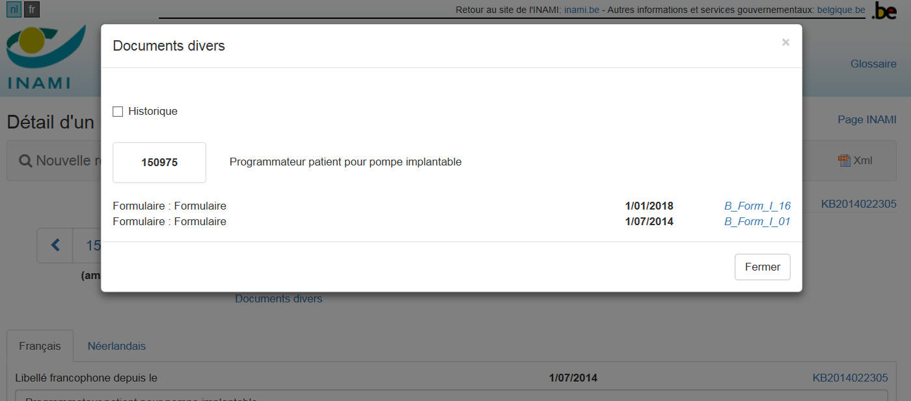
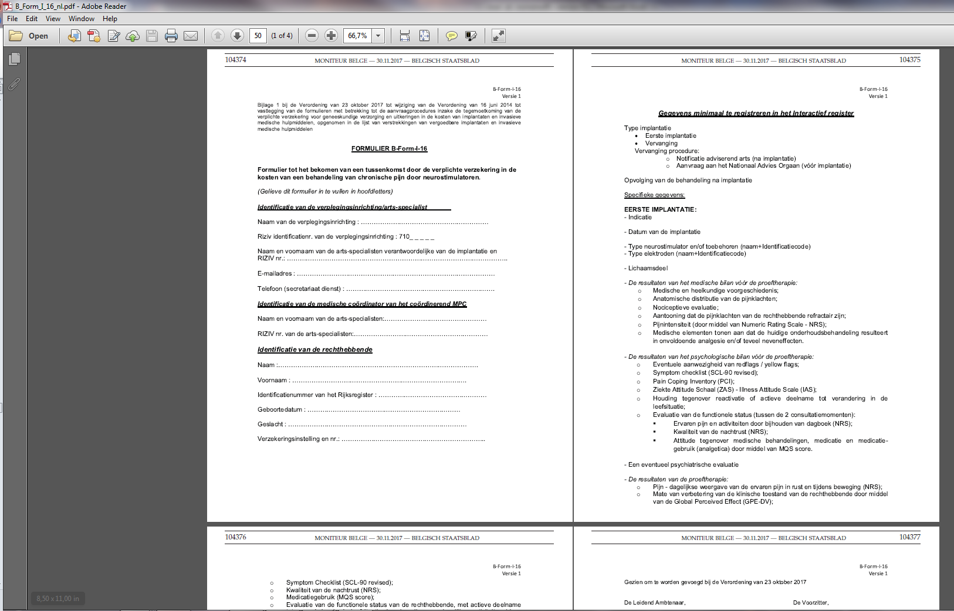

Gelinkte codenummers
In de omschrijving van heel wat codenummers wordt verwezen naar andere codenummers.

Voorbeeld: codenummer 102410: Toeslag voor een raadpleging in de spreekkamer door een huisarts (101032, 101076) als de raadpleging zaterdags, zondags, op een feestdag tussen 8 en 21 uur wordt gehouden. Als de gebruiker van nomensoft wil weten wat die codenummers 101032 en 101076 exact inhouden, kan via de functionaliteit “labelink” via een popup-scherm de omschrijving van die vermelde codenummers weergegeven worden. Links onder de omschrijving van het codenummer 102410, is zo’n weblink zichtbaar. Bij aanklikken opent een popup-scherm met daarin die bijkomende codenummers, met hun omschrijving.

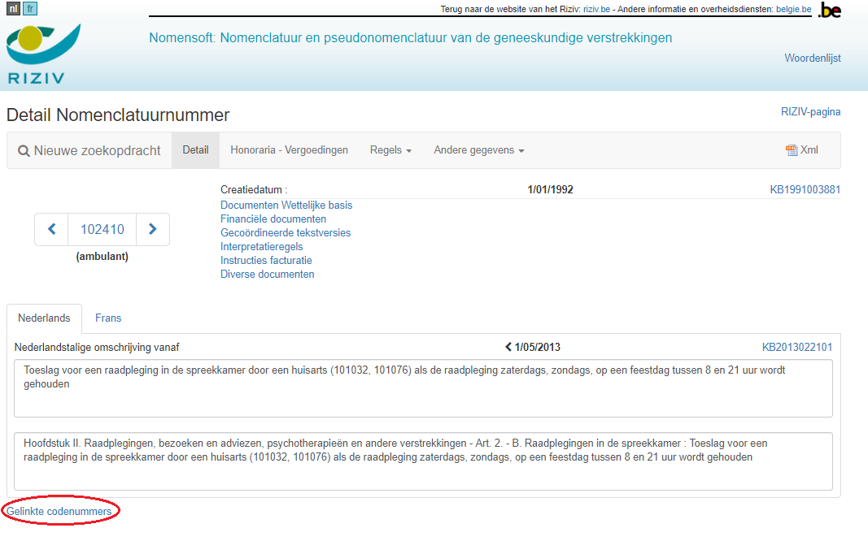

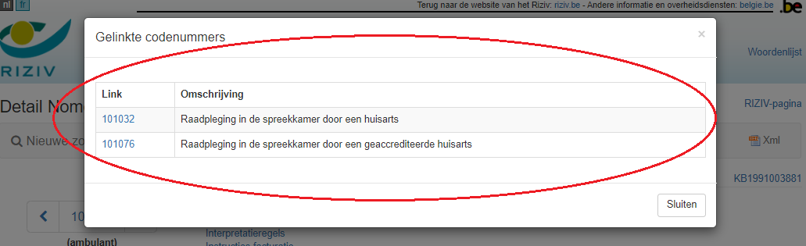
Ook de codenummers (101032 en 101076) in dat popup-scherm zijn aanklikbaar, zodat de gebruiker direct naar het detailscherm van het betrokken codenummer kan gaan.

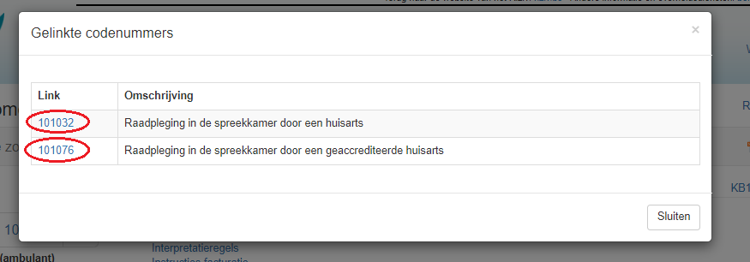

Om terug te keren naar het basisscherm (in dit geval van het codenummer 102410), klik op “Sluiten”.

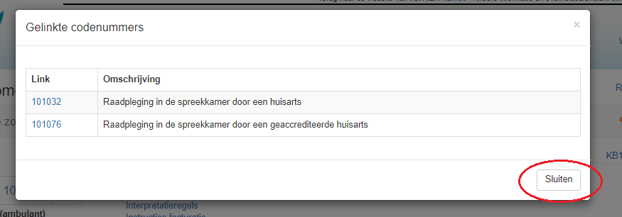

Link naar de zoekmotor “sIMPL”
Voor de codenummers implantaten is de link naar de specifieke sIMPL zoekmotor nu opgenomen op de codenummer-detailpagina. De link op de prijzenpagina blijft ook bestaan.

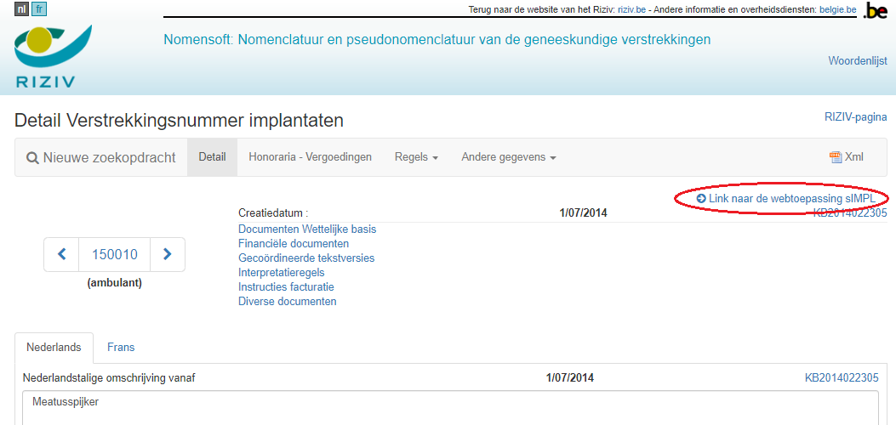

Door op deze link te klikken, krijgen we het volgende venster:

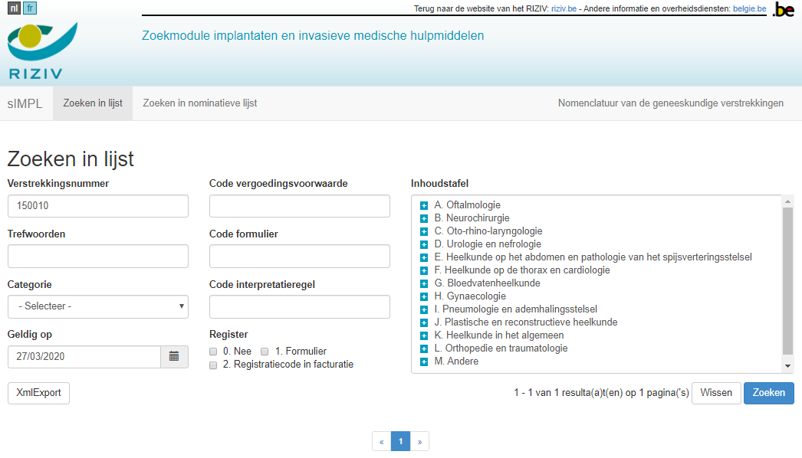

Honoraria-Vergoedingen

Tarieven zonder historiek
Door op de knop "Honoraria-Vergoedingen" te klikken, vindt u de lijst met actuele vergoedingen en terugbetalingen voor dit codenummer.
Soms kan een enkel codenummer verwijzen naar veel verschillende tarieven. Een tariefcode vertegenwoordigt een bepaald type tarief dat van toepassing is voor het codenummer. De tariefcode "0" vertegenwoordigt bijvoorbeeld "honorarium". De tarieven kunnen ook gegroepeerd zijn.

Voorbeeld: tarieven "301011":

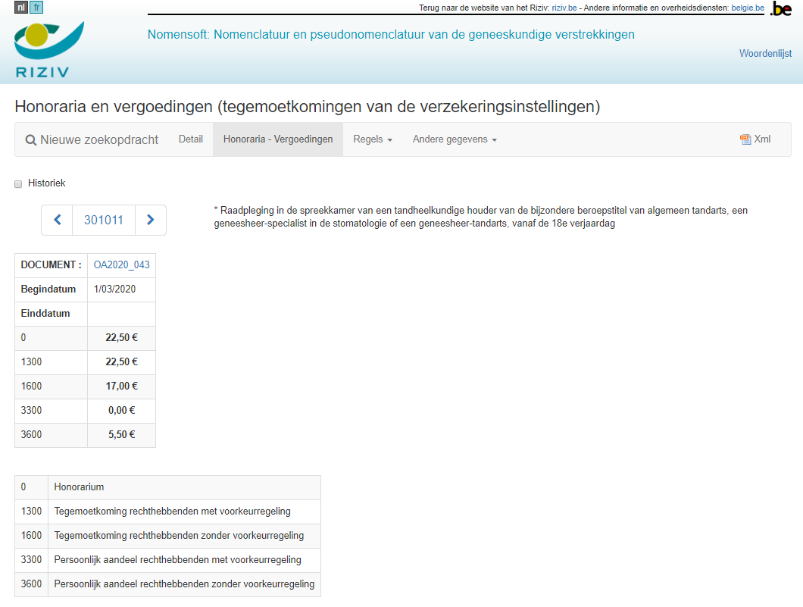

Zoals te zien is in het voorbeeld van het codenummer 101010, zijn de tarieven betreffende het “Globaal Medisch Dossier” (GMD) gegroepeerd:

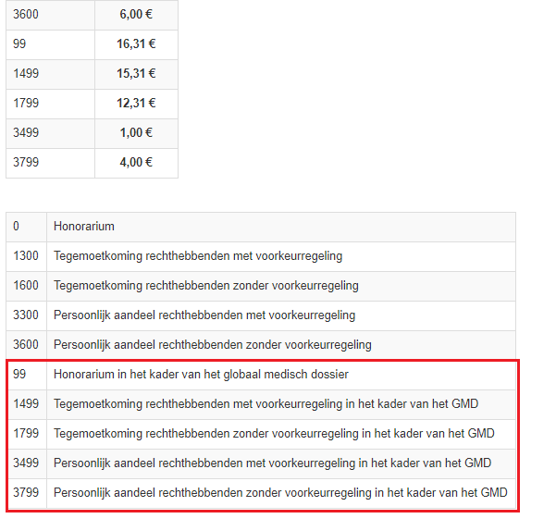

Tarieven met historiek
Door op de knop "Honoraria - Vergoedingen" te klikken en het hokje “Historiek” aan te vinken, vindt u de lijst met alle beschikbare tarieven voor dit codenummer.

Voorbeeld: tarieven + geschiedenis voor de code 301011.

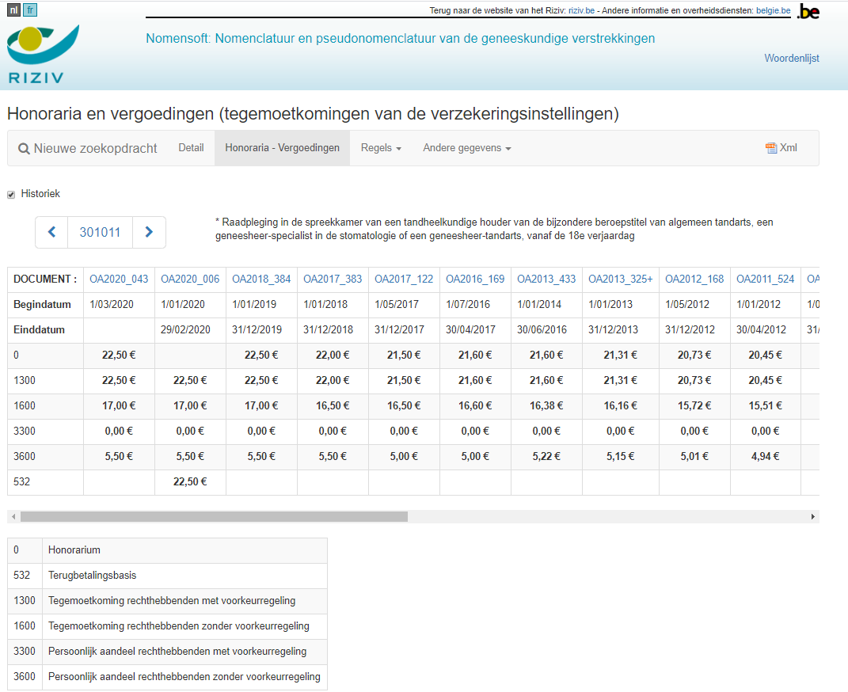
Het terugkeren naar het detailscherm van de gegevens van dit codenummer blijft mogelijk.

Voorbeeld: tarieven + historiek voor de code 592001, er zijn ook limitatieve lijsten.

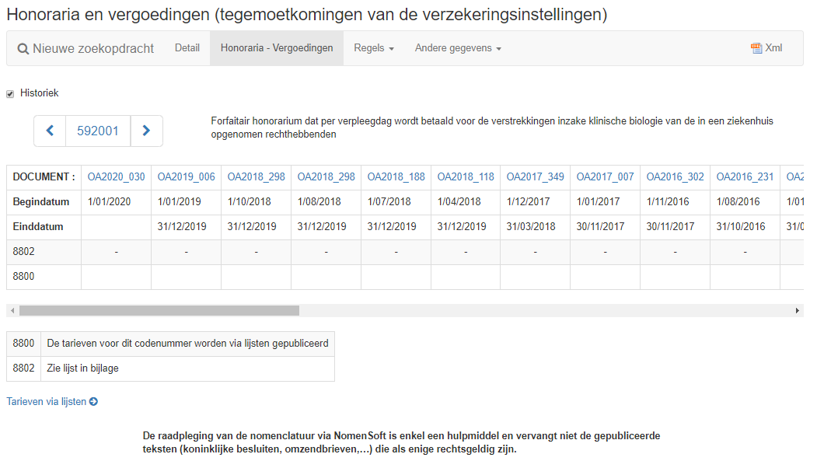
Linksonder op de pagina staat een link naar de tarieven via lijsten:

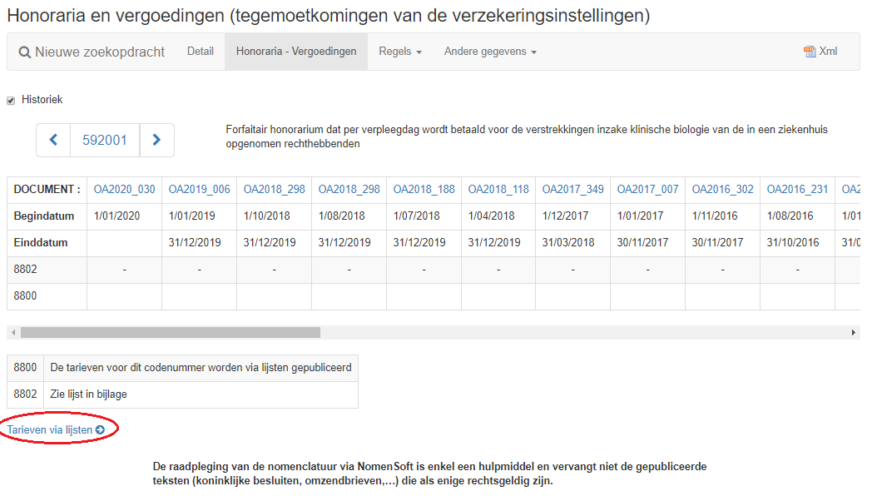

Als u daar op klikt:

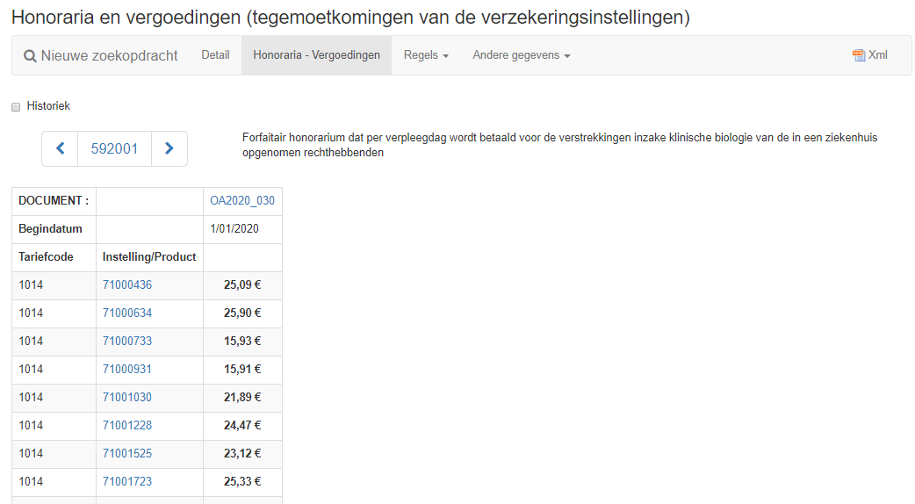

U kunt hier ook een xml-bestand aanmaken dat daarna bijvoorbeeld met ms-excel kan geopend worden.
Excel resultaat:

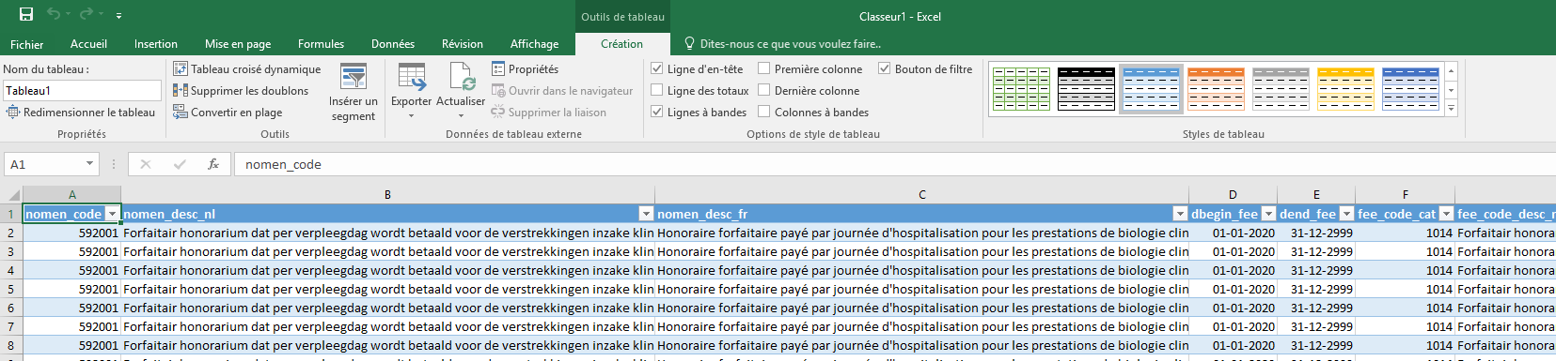

Informatieve nota op de tarievenpagina
Op de tarievenpagina kan een informatieve nota opgenomen zijn. U moet naar het tabblad "Honoraria - vergoedingen" gaan en op de link "Info met betrekking tot de tarieven" klikken.

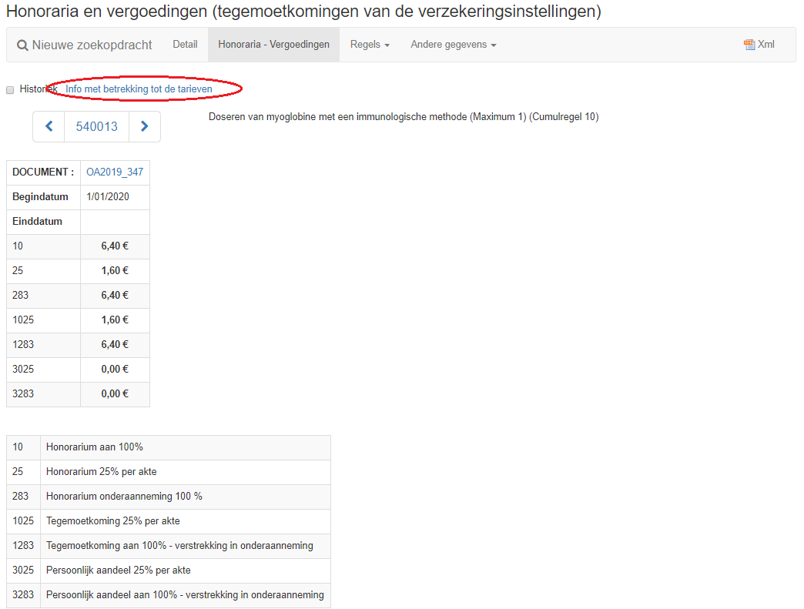
Klikken op de link “Info met betrekking tot de tarieven” geeft dan volgend resultaat:

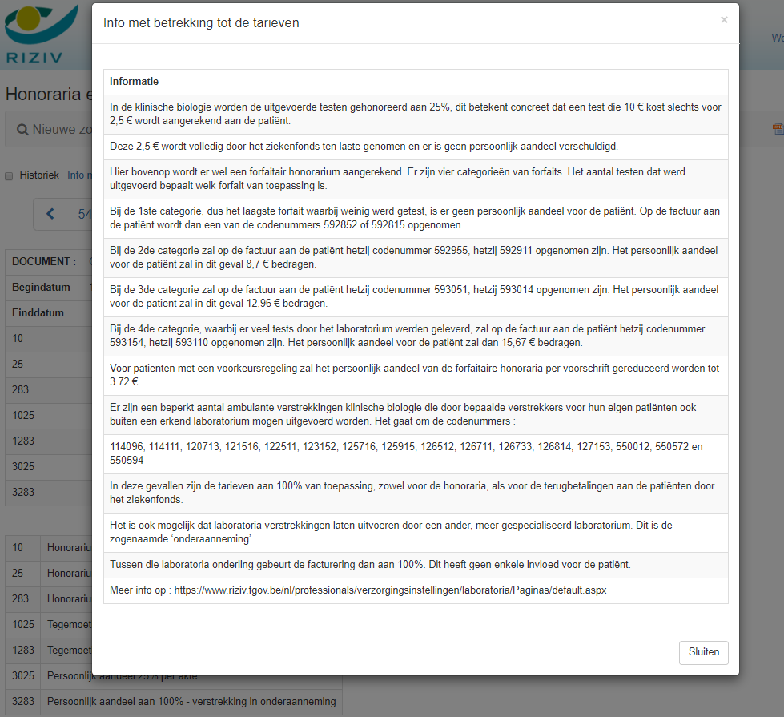

Details van instellingen en producten in tarieven
Tot nu toe werd de instelling of het product enkel door een identificatienummer weergegeven. Vanaf nu kan op dat identificatienummer geklikt worden, en dan verschijnen meer details, voorbeeld de naam, adres van de instelling.

Voorbeeld codenummer 592001: u moet naar het tabblad "Honoraria - vergoedingen" gaan en op de link " Tarieven via lijsten " klikken.

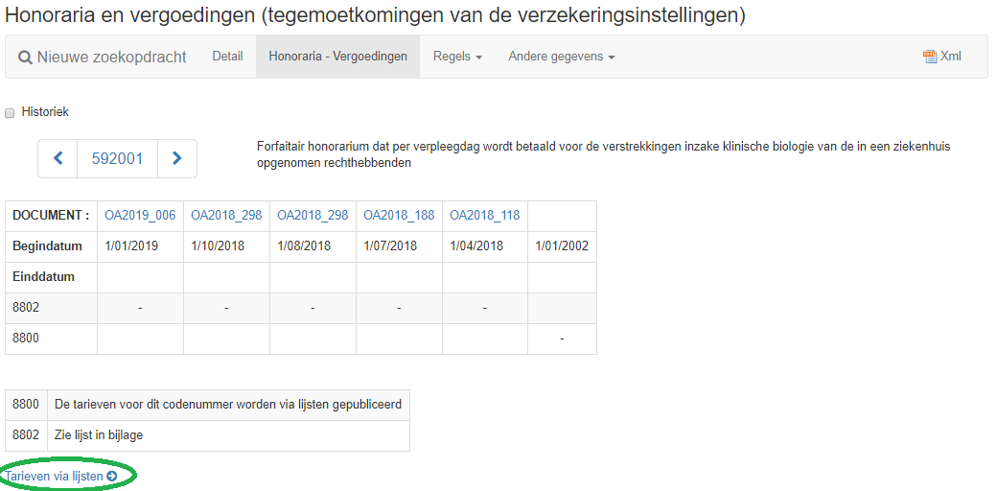

Bij het klikken op een identificatienummer verschijnt een popup-scherm met meer detailgegevens over deze instelling.

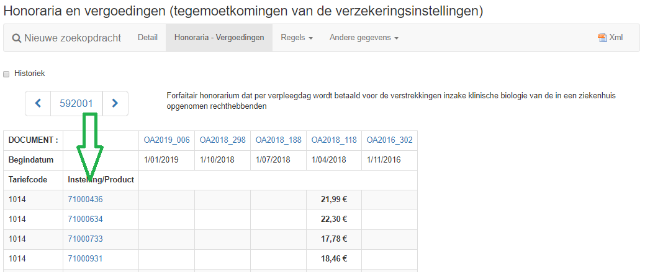

Details pop-upscherm:

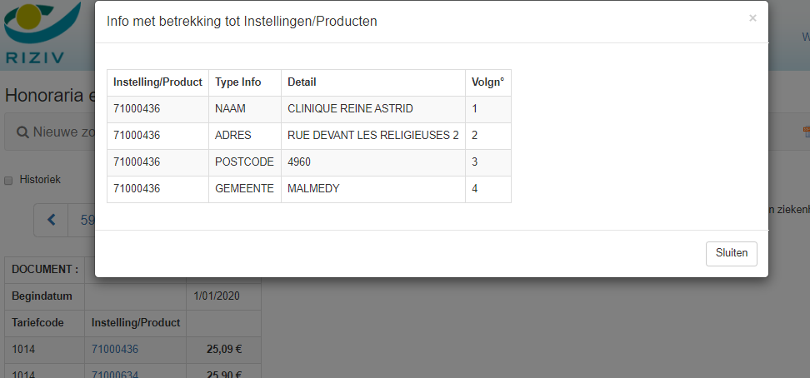

Regels

Zonder historiek
Er zijn 4 schermen voor weergave van deze regels:
- Primaire regels, direct toegewezen aan het codenummer;
- Secundaire regels, direct toegewezen aan het codenummer;
- Primaire regels, indirect toegewezen aan het codenummer;
- Secundaire regels, indirect toegewezen aan het codenummer.

Primair/secundair:
- Primair: de regel is opgenomen in de tekst van het artikel waartoe het codenummer behoort;
- Secundair: de regel is opgenomen in een ander artikel.

Direct/indirect :
- Direct: het betreft een individuele regel met betrekking tot het codenummer, voorbeeld een cumulregel, artikel 3§1 : De verstrekkingen 148013 - 148024, 148035 - 148046 mogen niet onderling worden gecumuleerd;
- Indirect: het betreft een tekstblok met regels die aan codenummers kunnen toegewezen worden, voorbeeld, toepassingsregel Artikel 03, §2: Wanneer een geneesheer, die in welke hoedanigheid ook als specialist is erkend, een van de in § 1, A en C van dit artikel bedoelde gewone verstrekkingen verricht, worden die verstrekkingen als zodanig gehonoreerd.

In het voorbeeld van codenummer 101010:
Nummer – Primaire regels: de regels uit het artikel 2, zoals: De verstrekkingen 101010, 102454 en 102476 mogen aangerekend worden door de houder van het artsendiploma. Er is hier geen verschil met de vorige weergave.

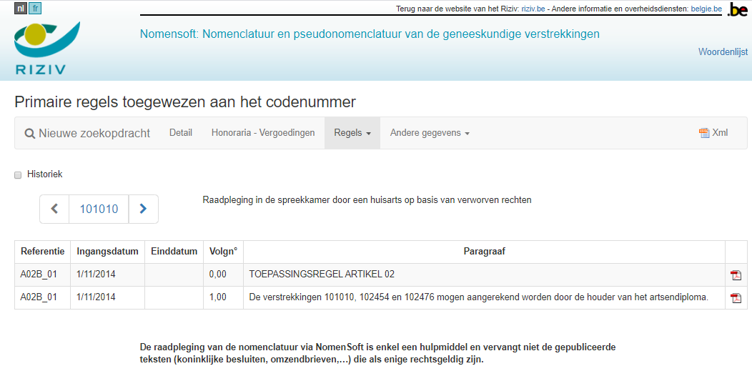
Nummer – Secundaire regels:

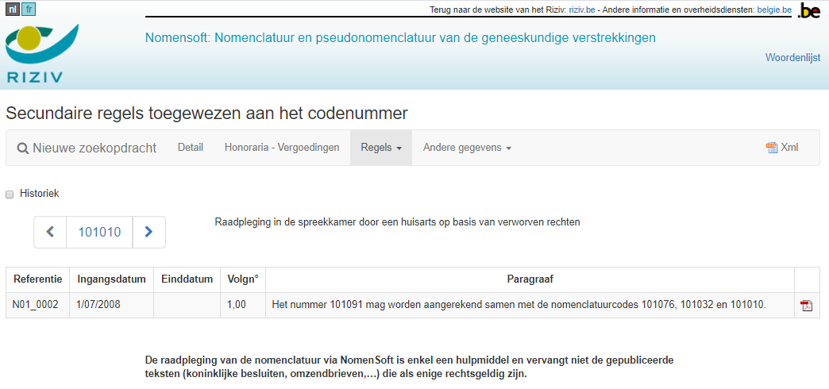

Artikel – Primaire regels: de regels uit het artikel 2 van de nomenclatuur die, zoals: Onder raadpleging wordt verstaan, het onderzoek van de zieke in de spreekkamer van de arts met het oog op diagnose of behandeling van een aandoening; in het voor de raadpleging vastgestelde honorarium is de vergoeding begrepen voor opmaken en ondertekenen van de bescheiden in verband met dat onderzoek of waarom de zieke naar aanleiding van die raadpleging vraagt.

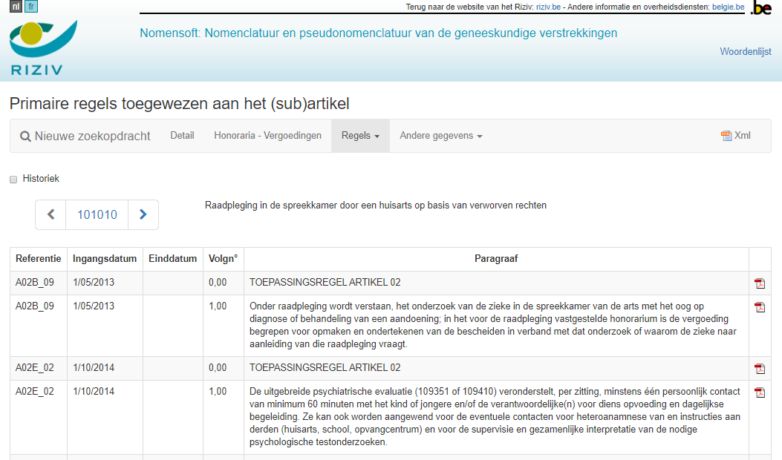
Artikel – Secundaire regels : de regels uit andere artikels van de nomenclatuur, voorbeeld de algemene regels van het artikel 1 van de nomenclatuur, zoals: § 1. Elke verstrekking wordt in deze nomenclatuur aangeduid met een rangnummer vóór de omschrijving van de verstrekking.

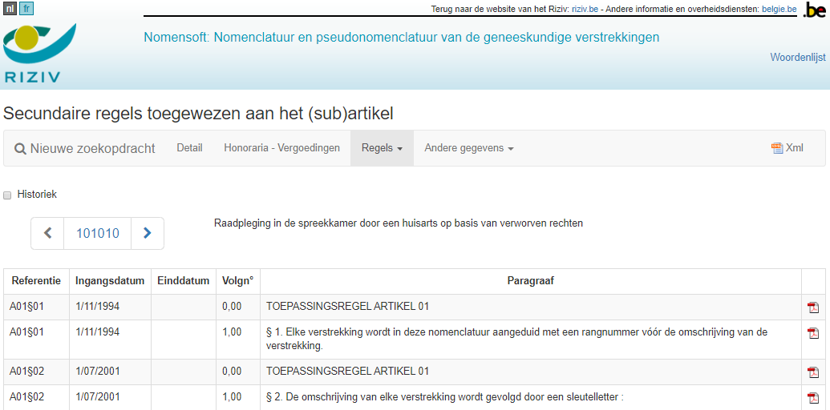

Weergave van de toepassingsregels historiek
Door klikken op het hokje “historiek” verschijnen de beschikbare historiek gegevens.

Voorbeeld codenummer 101010: op het tabblad “Regels, Nummer – Primaire regels”, door klikken op het hokje “historiek” verschijnen de beschikbare historiek gegevens.

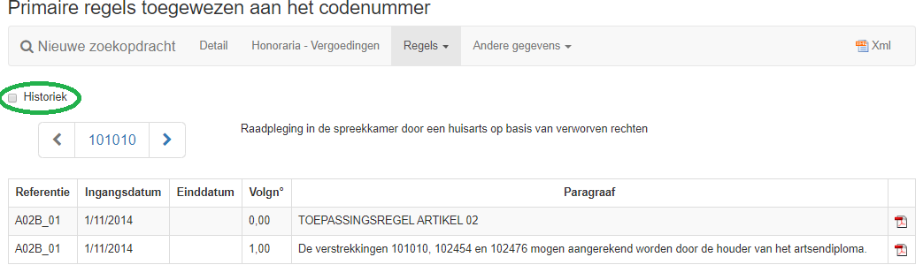

En het volgende resultaat verschijnt:

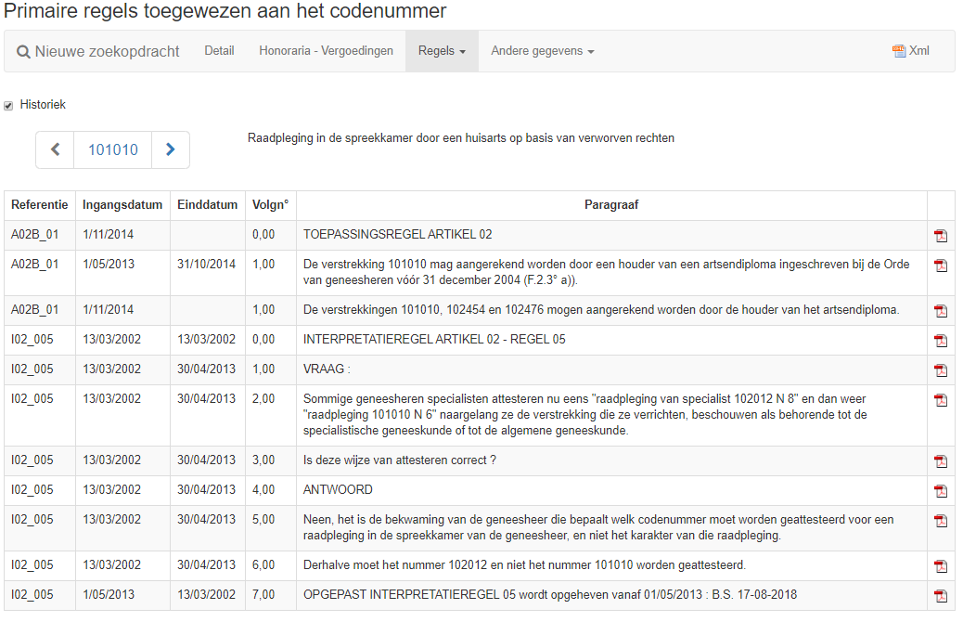

Andere gegevens
Onder “Andere gegevens” worden diverse gegevens weergegeven met betrekking tot een codenummer, hetzij een subartikel. Om het overzichtelijk te maken, is er een specifieke onderverdeling gemaakt in die gegevens.

Onderverdeling:

Categorie | Omschrijving categorie
1 | Categorie codenummer
2 | Categorie cumul
3 | Categorie max/min (behalve tarieven)
4 | Categorie tarieven
5 | Categorie plafondbedragen
6 | Categorie aantallen
7 | Categorie remgelden
8 | Categorie verhoging/vermindering vergoeding
9 | Categorie inrichting
20 | Categorie voorschrift
25 | Categorie type
26 | Categorie categorie
27 | Categorie voorafgaande verstrekking
28 | Categorie omvang
29 | Categorie team
30 | Categorie kwalificatie
35 | Categorie akkoord
38 | Categorie hernieuwing
40 | Categorie tijd
45 | Categorie leeftijd
50 | Categorie verplaatsingskosten
55 | Categorie dossier, formulier
60 | Categorie aanwezigheid
70 | Categorie facturatie
80 | Categorie algemeen
90 | Categorie betrekkelijke verstrekking

Voorbeeld: codenummer 101091
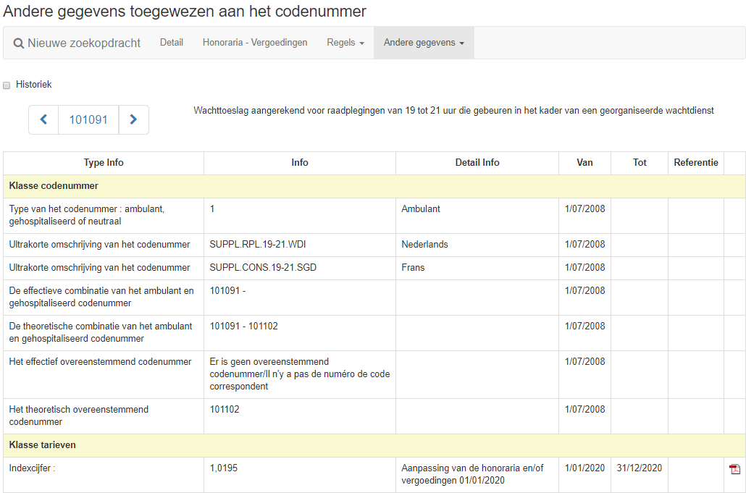
Aanklikken op het vakje “Historiek”:
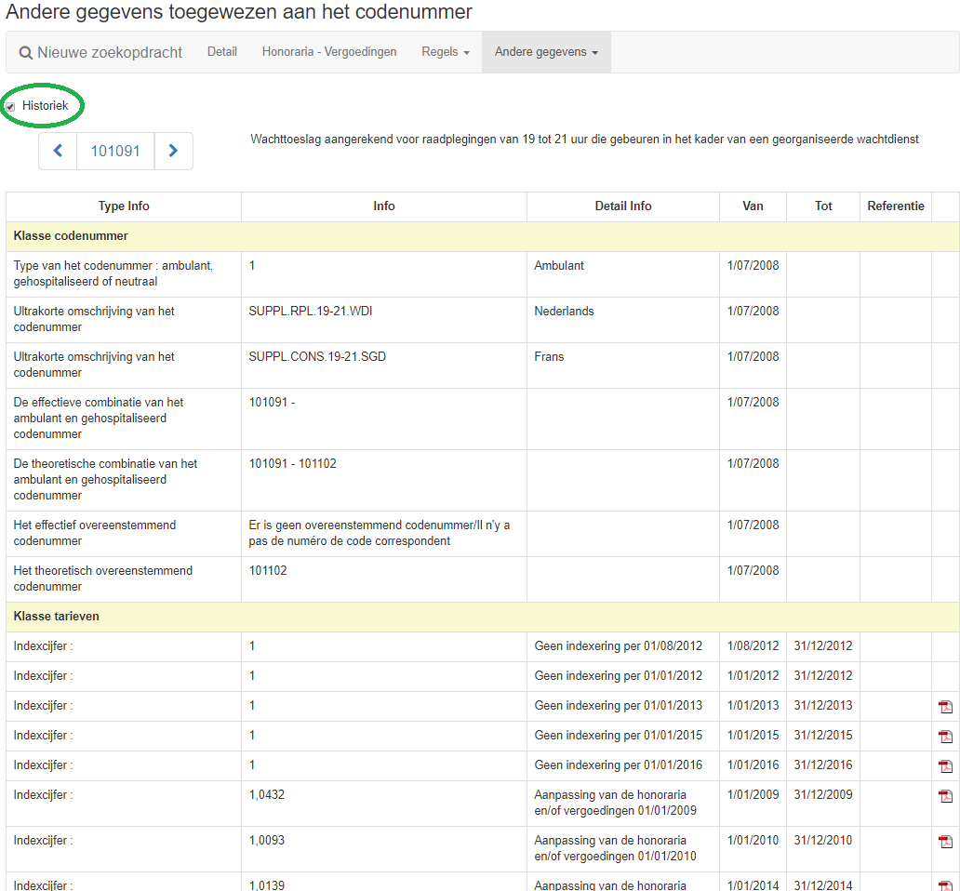
Soms is in het veld “Referentie” ook een link ingevuld, die eveneens aanklikbaar is :

Voorbeeld: codenummer 109410

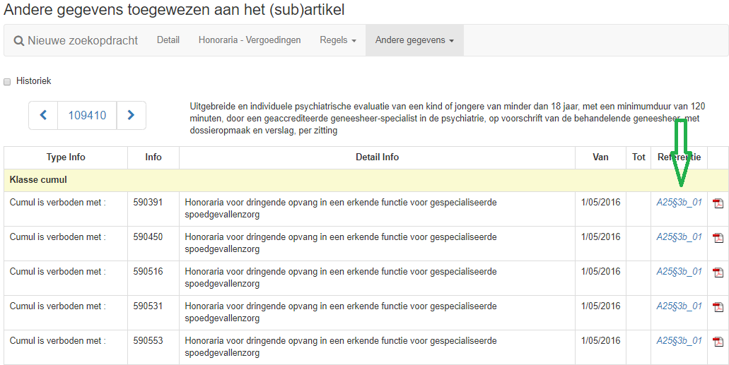

Bij het aanklikken van de link “A25§3b_01” opent volgend popup scherm:

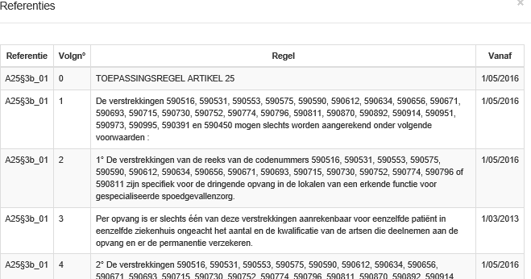

RIZIV-pagina
Dit is een link op de detailpagina van een verstrekking naar de webpagina van de Riziv-site http://www.riziv.fgov.be/nl met betrekking tot het “specialisme” waartoe het codenummer behoort. Klik daarvoor op “RIZIV-pagina”.

Voorbeeld : het codenummer 301011. Dit codenummer betreft een verstrekking waarvoor de bekwaming van een tandheelkundige vereist is. Op de detailpagina van dit codenummer in nomensoft zal, bij het klikken op “RIZIV-pagina” de pagina van de tandartsen worden geopend:
http://www.riziv.fgov.be/nl/professionals/individuelezorgverleners/tandartsen/Paginas/default.aspx

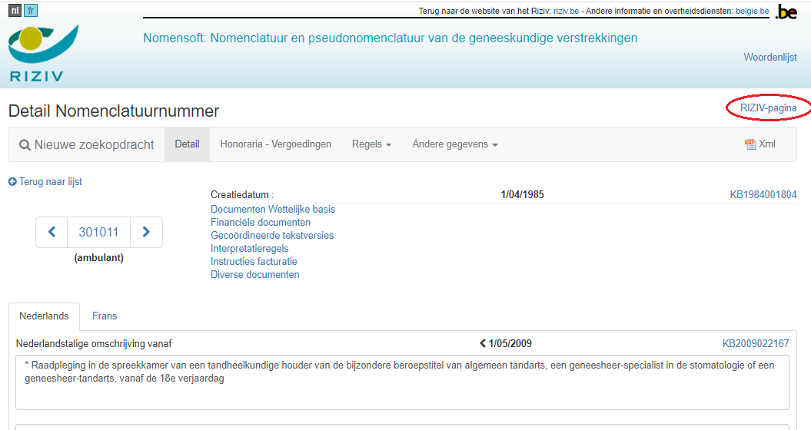
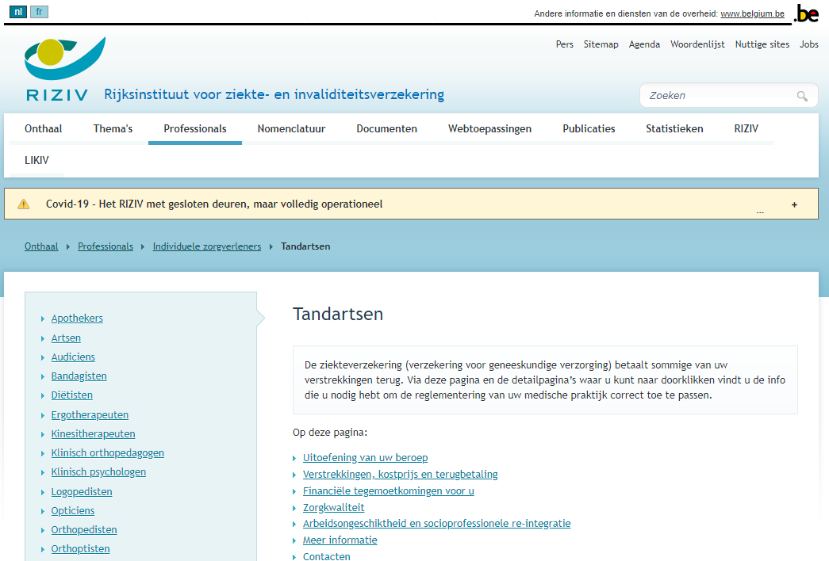

Zoekmodule documenten
Deze documenten kunnen worden doorzocht ongeacht codenummers. Gebruik hiervoor het specifieke tabblad, zodat u documenten kunt zoeken op basis van verschillende parameters.

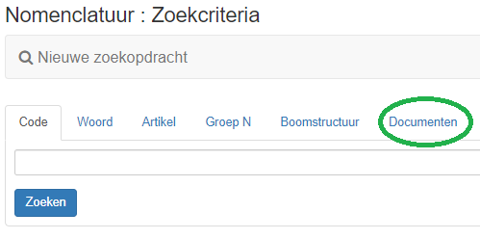
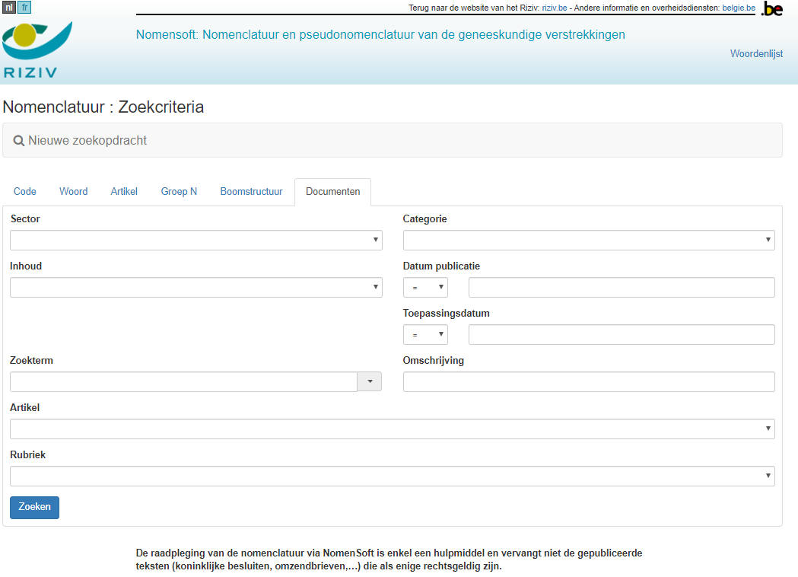

Zoekcriteria
Er kunnen maximaal 9 criteria worden geselecteerd, maar een documentzoekopdracht kan al met slechts één criterium worden uitgevoerd.

Per sector
SECTOR_NL | SECTOR_FR
Geneesheren | Médecins
Onbekend | Inconnu
Instellingen | Institutions
Nomenclatuur | Nomenclature
Paramedisch | Paramédical
Geneesmiddelen | Médicaments
Revalidatie | Revalidation

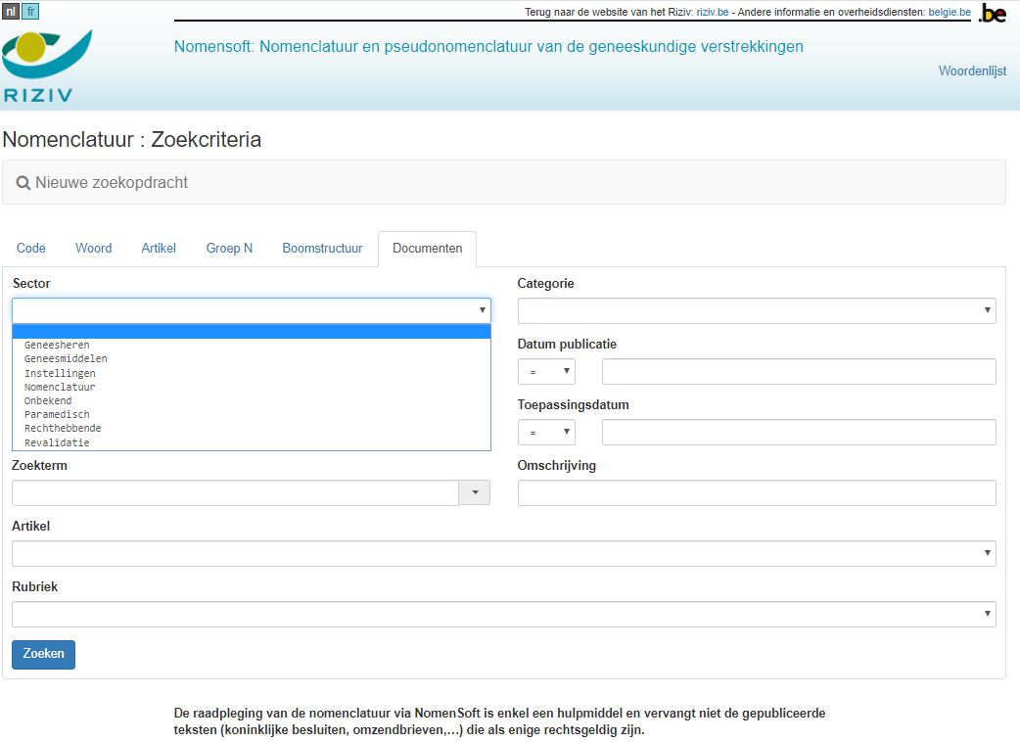

Per categorie
DOC_CAT_NAAM | DOC_CAT_NOM
Ministerieel besluit | Arrêté ministériel
Koninklijk Besluit | Arrêté royal
Omzendbrief aan instellingen | Circulaire aux institutions
Omzendbrief aan de verzekeringsinstellingen | Circulaire aux organismes assureurs
Omzendbrief aan verstrekkers | Circulaire aux prestataires
Overeenkomst | Convention
Document in formaat pdf | Document en format pdf
Onbekend | Inconnu
Instructies aan de tariferingsdiensten | Instructions aux offices de tarification
Algemene instructies | Instructions de facturation générales
Interpretatie | Interprétation
Limitatieve lijst mobiliteitshulpmiddelen | Liste limitative aides à la mobilité
Limitatieve lijst bandagisten art 27 | Liste limitative bandagistes art 27
Limitatieve lijst implantaten | Liste limitative implants
Wet | Loi
Wetgeving | Règlementation
Gecoördineerde tekst/draagwijdte wijzigingen | Texte coordonné/portée adaptations

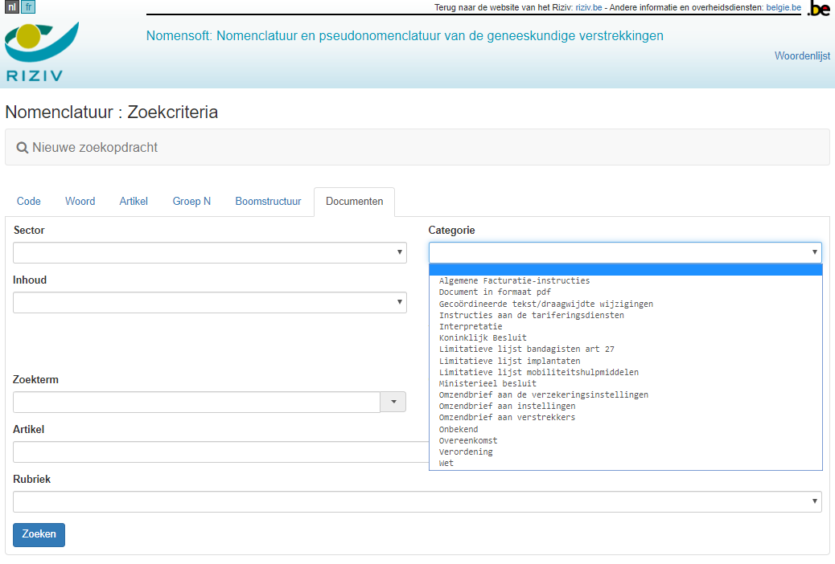

Op inhoud van de documenten
CONTENT_NL | CONTENT_FR
overzicht | aperçu
overeenkomst | convention
nationale overeenkomst | convention nationale
formulier | formulaire
formulier en lijst | formulaire et liste
instructies | instructions
instructies facturatie | instructions de facturation
instructies en tarieven | instructions et tarifs
lijst | liste
lijst tarieven | liste tarifs
draagwijdte | portée
verwijzing | référence
huishoudelijk reglement | règlement d'ordre intérieur
wetgeving | règlementation
interpretatieregels | règles d'interprétation
interpretatieregels - coördinatie | règles d'interprétation - coordination
interpretatieregels - beslissing | règles d'interprétation - décision
tarieven | tarifs
gecoördineerde tekst | texte coordonné

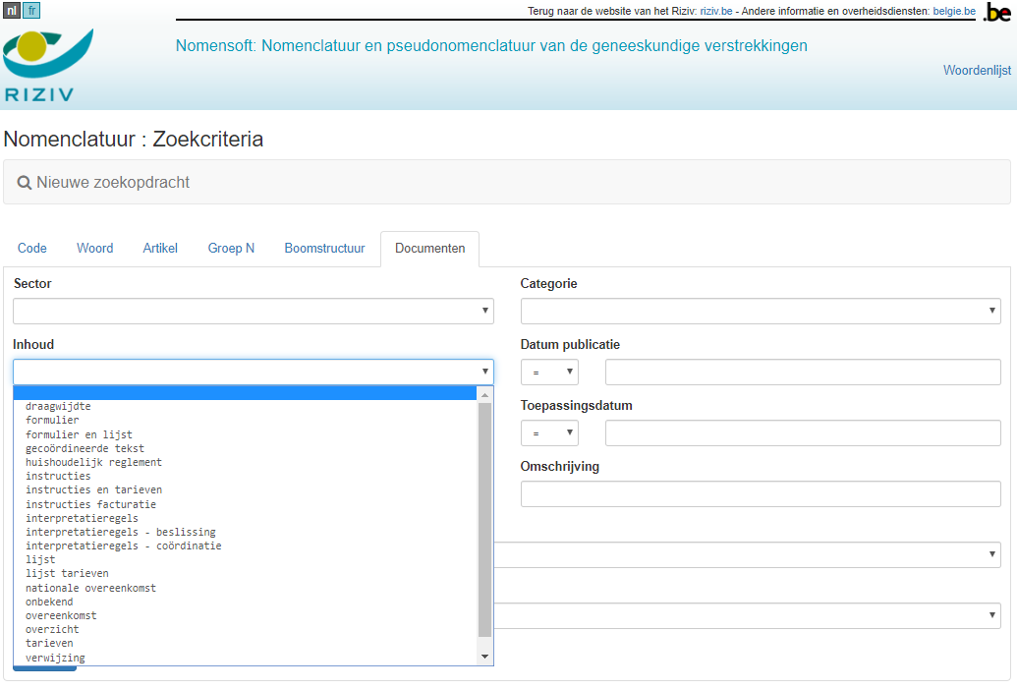

Publicatiedatum en toepassingsdatum
Op publicatiedatum : format dd/mm/jjjj (voorbeeld 31/01/2017 voor 31 januari 2017), met keuze tussen “gelijk aan” (=), “groter dan” (>) en “kleiner dan” (<). Het is ook mogelijk een kalender te gebruiken.

Aandacht: het belangrijk is dat de datuminstellingen van de browser dd/mm/yyyy moeten zijn, en niet mm/dd/yyyy, omdat selecties dan niet correct werken.

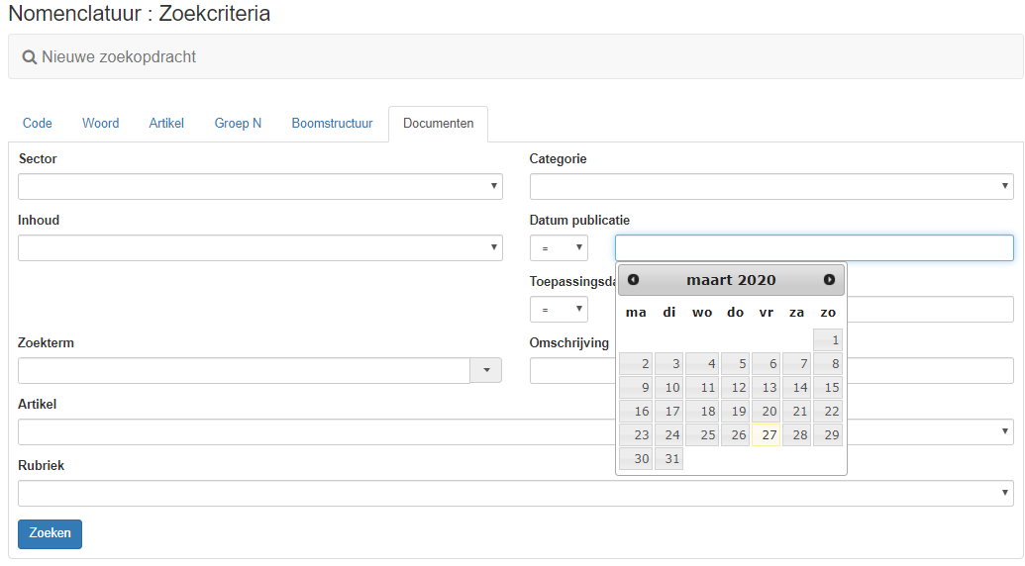
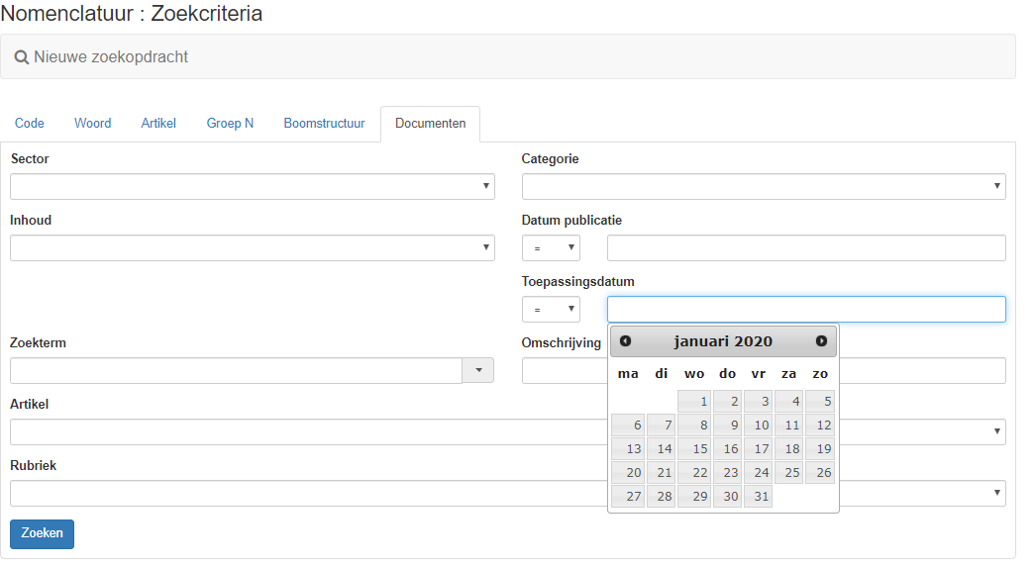

Op zoekterm
Er wordt een lijst weergegeven met zoektermen welke aan de documenten werden toegekend

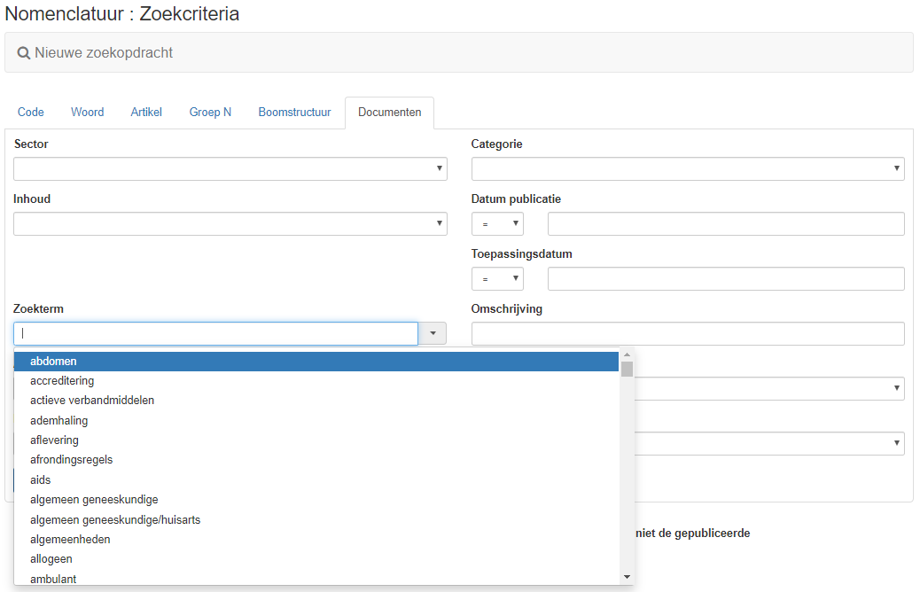

Opgelet: er moet een selectie gebeuren uit de zoektermen van de lijst! Het is mogelijk letters in te typen zodat een lijst met de mogelijke zoektermen getoond wordt die aan de ingetypte letters voldoen, en dan moet 1 van die zoektermen geselecteerd worden.

Omschrijving
Met dit criterium kunt u woorden of uitdrukkingen selecteren die in de beschrijving van het document voorkomen.

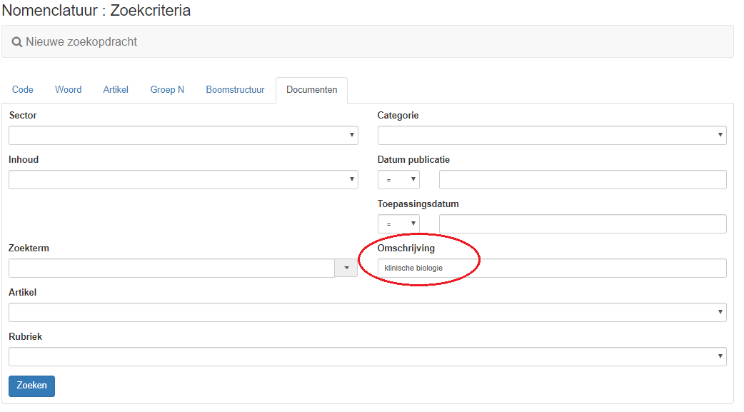

Voorbeeld: resultaat van “klinische biologie” als omschrijving.

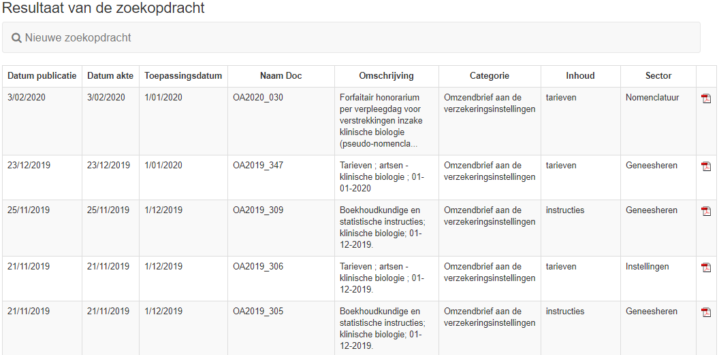

Artikel
Het artikel van de nomenclatuur van de geneeskundige verstrekkingen waartoe het document kan toegeschreven worden.

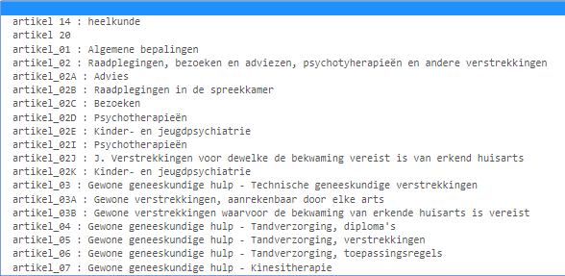
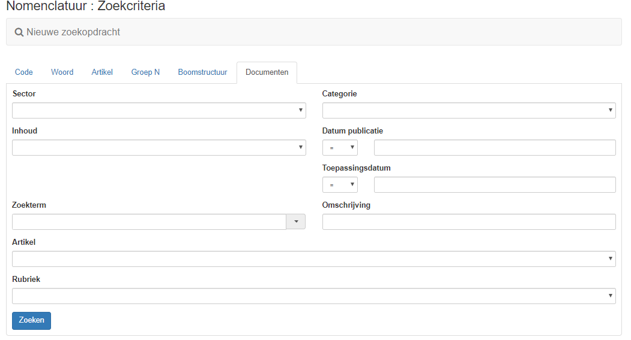

Rubriek
Specifieke indelingen voor een aantal documenten (inclusief bijvoorbeeld de indeling van de omzendbrieven aan de verzekeringsinstellingen).

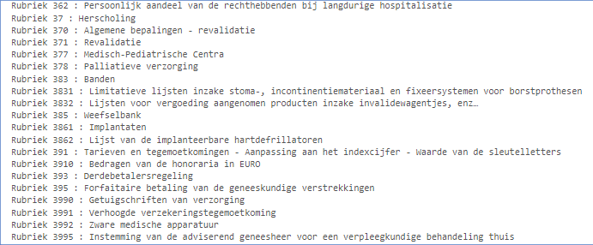

Voorbeelden
Voorbeeld 1
Ik wil alle documenten selecteren die gepubliceerd werden in 2020 (en die in nomensoft beschikbaar zijn).

Aandacht: het belangrijk is dat de datuminstellingen van de browser dd/mm/yyyy moeten zijn, en niet mm/dd/yyyy, omdat selecties dan niet correct werken.

Klik onder “Datum publicatie” op het vinkje, en selecteer uit de lijst “>”.
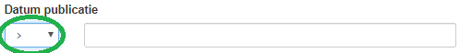
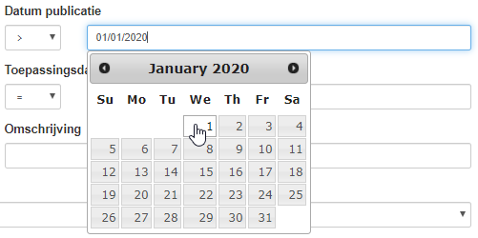
Klik in het lege veld er naast, en er verschijnt een kalender.

Scroll naar datum 1 januari 2020.

Klik op het vakje 1 januari en dan op “Zoeken”.


Het raam met zoekresultaten wordt weergegeven:

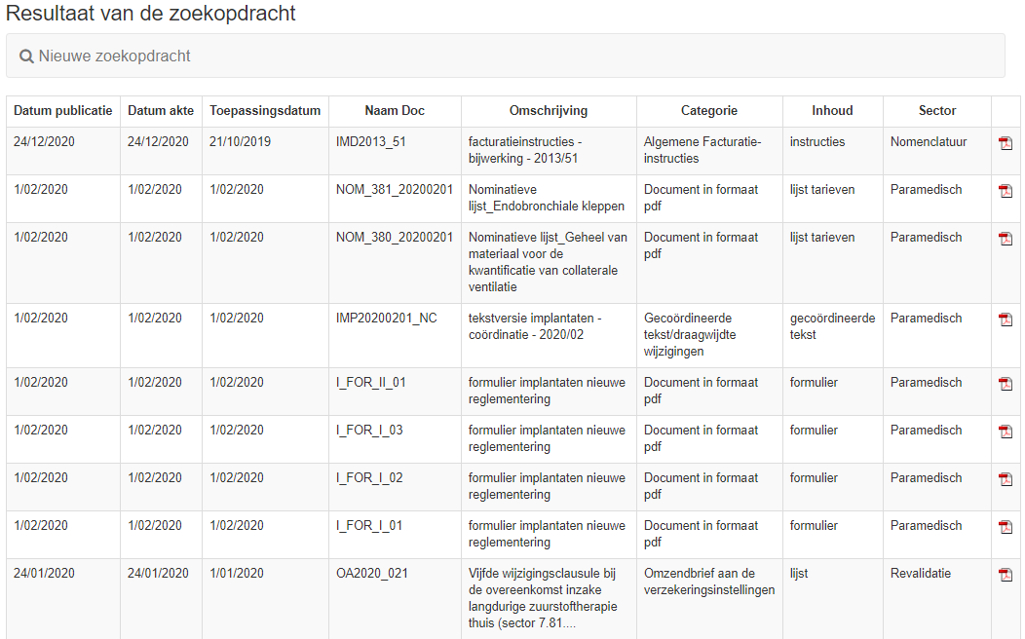

Voorbeeld 2
Ik wil alle documenten selecteren die van toepassing zijn vanaf 01/01/2020 (en die in nomensoft beschikbaar zijn).

Aandacht: het belangrijk is dat de datuminstellingen van de browser dd/mm/yyyy moeten zijn, en niet mm/dd/yyyy, omdat selecties dan niet correct werken.

Klik onder “Toepassingsdatum” op het vinkje, en selecteer uit de lijst “>”.
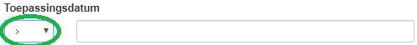
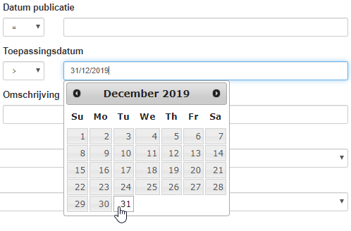
Klik in het lege veld er naast, en er verschijnt een kalender.

Scroll naar datum 31 december 2019.

Klik op het vakje 31 december 2019 en dan op “Zoeken”.
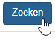

Het raam met zoekresultaten wordt weergegeven:

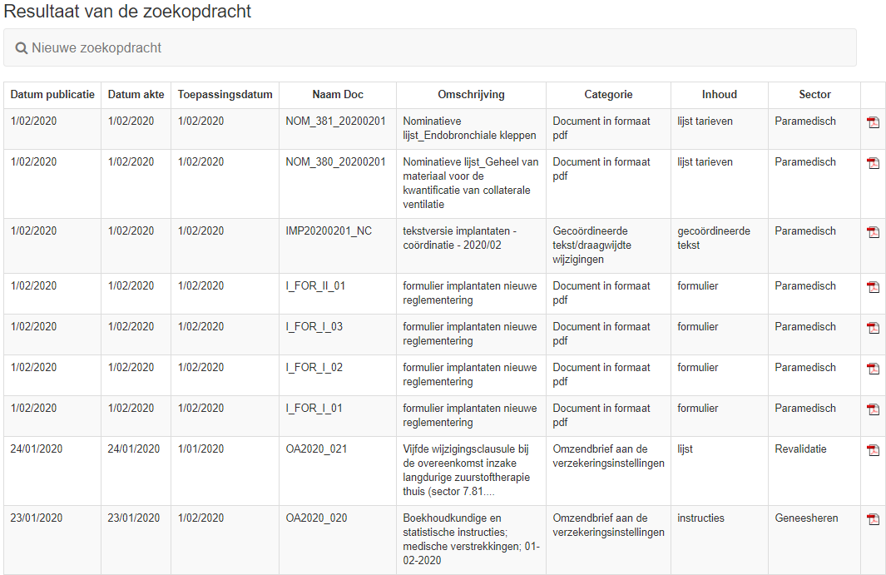

Het ambulant of gehospitaliseerd karakter van een code is zichtbaar in het 5e cijfer. Een oneven cijfer verwijst naar een ambulante prestatie en een even cijfer betekent dat de prestatie gebeurt in ziekenhuiscontext.
Dit zijn de codenummers gebruikt in het facturatie- en attestatiecircuit met betrekking tot geneeskundige prestaties en die niet zijn opgenomen in de nomenclatuur van de geneeskundige verstrekkingen.

